РЕФЕРАТ

Объем ВКР 103 с., 21 рис., 19 ф., 32 табл., 126 источников.

ВЕЩЬ, ТРАФИК, СЕТЬ, ПРОТОКОЛ, МЕЖМАШИННАЯ КОММУНИКАЦИЯ, МОДЕЛИРОВАНИЕ, НЕЧЕТКИЕ МНОЖЕСТВА, РЕКОМЕНДАЦИИ

Объектом исследования являются сети на базе IoT-технологий (Интернета Вещей).

Предметом исследования является методика оценки защищенности и риска сети на базе IoT.

Цель исследования состоит в разработке методики числовой оценки защищенности и риска, протоколов безопасности беспроводных соединений сети IoT, на примере реализации системы «Умный дом», поддерживающей практические потребности безопасности в среде IoT/М2М.

В исследовании применяются методы системного анализа, математического и риск–анализа, теории нечетких множеств.

Результаты, выносимые на защиту. После выполнения проделанной работы на защиту будут вынесены следующие пункты:

* методика ранжирование протоколов безопасности возможных беспроводных соединений, используемых при реализации технологии «Умный дом», основываясь на количественных оценках защищенности сети;
* методика числовой оценки защищенности и риска, при совместном использовании различных разнородных видов устройств в одной системе с помощью нечеткой логики;
* методика получения числового значения эффективности защищенности сети IoT, при использовании различных конфигураций для системы «Умный дом» и предложение рекомендаций, для конкретного заказчика.

Новизна результатов:

* впервые, для анализа IoT-сетей, использующих различные протоколы обеспечения безопасности, применены нечеткие переменные;
* в отличие от аналогов, предложен метод получения числовой оценки риска и защищенности IoT-сети для группы разнородных устройств используемых при реализации технологии «Умный дом»;
* впервые предложена методика, на базе полученных значений с помощи нечеткой логики, для оценки эффективности используемых устройств, на основании которой можно рекомендовать заказчику определенные конфигурации построения системы.

СОДЕРЖАНИЕ

ВВЕДЕНИЕ 7

1 Сети на базе IoT-технологий 14

1.1 Понятийный аппарат 14

1.2 Сеть IoT (Интернета Вещей) 16

1.3 «Умные среды» 33

1.3.1 Понятие «Умной среды» 33

1.3.2 Понятие «Умный дом» 34

1.3.3 Сетевые протоколы систем «Умного дома» 34

1.3.4 Анализ безопасности протоколов беспроводных соединений систем «Умного дома» 42

2 Протоколы безопасности беспроводных соединений в IoT-сети 45

2.1 Разработка упрощенной схемы подключения беспроводных соединений на примере технологии «Умный дом» 45

2.2 Оценка защищенности группы устройств в IoT-сети 47

2.3 Ранжирование протоколов безопасности возможных беспроводных соединений, используемых при реализации технологии «Умный дом» 55

3 Разработка метода оценки нечеткого риска IoT-сети 59

3.1 Качественная оценка нечеткого риска 59

3.2 Оценка нечеткого риска для частной сети с различными комбинациями версий протоколов безопасности 65

3.3 Получение числового значения нечеткого риска для IoT-сети с наличием нескольких различных версий протоколов безопасности 70

4 Расчет эффективности защищенности IoT-сети 76

4.1 Разработка алгоритма расчета эффективности сети на основе технологии «Умный дом» 76

4.2 Проверка алгоритма расчета эффективности сложной IoT-сети на примере технологии «Умный дом» 80

ЗАКЛЮЧЕНИЕ 89

СПИСОК ЛИТЕРАТУРЫ 91

# ВВЕДЕНИЕ

**Актуальность темы исследования.** В связи с широким распространением беспроводных технологий и межмашинного обмена, а также благодаря появлению облачных вычислений и началом перехода на IPv6 в последние 2-3 года стала быстро развиваться концепции Интернета вещей IoT (Internet of Things). IoT-это новый шаг в техническом прогрессе. Интернет вещей позволяет людям и вещам подключаться в любое время и в любом месте, используя различные коммуникационные сети. Происходит интенсивное развитие самоорганизующихся сетей связи, в которых абоненты не только люди, но и различные автоматические устройства, которые осуществляют информационное взаимодействие друг с другом без непосредственного участия человека в рамках межмашинной коммуникации[1].

В настоящее время уже можно увидеть, как различные устройства, работают без участия человека и соединены друг с другом посредством интернета. Примерами таких систем могу быть системы управления освещением, системы управления, систем автоматического полива, пожарные и охранные датчики, светофоры и т. д[2].

К основной идеи Интернета вещей можно отнести организацию взаимодействия различных объектов в среде обитания человека, передаче информации, генерируемой этими вещами и обеспечении надежной связи. Взаимодействие вещей осуществляется через существующие и развивающиеся информационно-коммуникационные технологии[2].

Среди телекоммуникационных устройств, ориентированных не на взаимодействие между людьми, а на взаимодействие между человеком и какой-то неодушевленной "вещью" или между "вещами", значительную долю составляют разнообразные сенсорные (чувствительные, измерительные) устройства. С помощью своих датчиков они способны получать информацию о различных свойствах окружающей среды и ее объектов, а также передавать эту информацию по беспроводной сети на другие подобные устройства. Ряд специфических требований к таким устройствам, таких как низкое энергопотребление, низкая стоимость, простота монтажа, самоорганизация сети, а также растущая потребность в таких сетях, привели к формированию направления развития сетей связи–Интернета вещей[3].

Быстрый рост "Интернета вещей" в таких отраслях, как домашние сети, медицинские устройства, управление энергосистемами, промышленная автоматизация, M2M и беспроводные устройства, увеличивает спрос на поставку и развертывание стандартных приложений, способных собирать и управлять данными и трафиком данных от многочисленных встроенных устройств[4].

Сегодня во всех сферах бизнеса и личной жизни появляется все больше интеллектуальных устройств, которые помогают нам повышать производительность и принимать взвешенные решения. Основная проблема в том, что каждое устройство имеет одно назначение и работает изолированно от всего остального. Хорошим примером является камера, которая сделана, чтобы делать снимки, но сегодня в сочетании со смартфонами она имеет возможность подключения к интернету для сохранения и обмена фотографиями. Каждая из технологий использует преимущества другой и расширяет свою функциональность[5].

Зачастую все IoT-сети состоят из группы разнородных устройств, которые имеют различные виды беспроводных соединений, например, работающие по технологии Wi-Fi, Bluetooth, Z-wave, ZigBee, NFC и другие. К тому же каждая беспроводная технология обладает различными типами протоколов безопасности которые могут отличаться друг от друга. Это является большой проблемой по оценке таких сетей[5].

В данной дипломной работе рассматривается платформа M2M-сервисов для реализации технологии «Умный дом» с использованием разнородных устройств. Важно понимать, что множество протоколов безопасности, которые используются для связи устройств в мультистандартной сети, имеют специфические требования и аспекты безопасности. Поэтому много внимания уделяется безопасности использования таких сетей.

Методы, используемые для защиты IoT-сетей, могут быть реализованы с помощью доступа к сети, политик, технологий авторизации и аутентификации или их комбинации. Именно поэтому безопасность должна быть рассмотрена на каждом уровне локальной сети. Система также должна взаимодействовать с внешней средой и должна быть подключена к интернету. Именно поэтому соединения должны быть сделаны с помощью запатентованной или стандартной технологии, которая обеспечивает совместимость данных и приложений[6].

В основном сети Интернета вещей строятся на основе локальной облачной среды. Обычной защиты с использованием сертификатов безопасности и криптографических алгоритмов недостаточно для обеспечения необходимого уровня безопасности в облаке. Когда мы говорим о межмашинной связи, иногда небольшие встроенные устройства не имеют возможности поддерживать этот тип сертификатов. Это создает новые проблемы для безопасности среды M2M/IoT. Механизмы безопасности должны обеспечивать пользователям высокий уровень защиты и в то же время их не так сложно реализовать на небольших встраиваемых устройствах и легко управлять для пользователей, создающих собственное локальное облако[7].

Доверие является главной заботой конечных пользователей, поставщиков услуг и различных заинтересованных сторон в облачной среде. Из-за сложного сценария доверие делится на три основные группы. Первый – это доверие к человеку и то, как мы можем быть уверены в правильности взаимодействия человека с системой. Второй – доверие к M2M, и третий – это сетевая система. Идея здесь состоит в том, чтобы проверить систему и дать некоторый уровень доверия на другом типе устройств, соединений и сервисов. Система и пользователь должны быть уверены, что развернутое приложение не представляет угрозы для окружающей среды и нормальной работы других сервисов и локального облака[8].

Так как развитие технологии Интернета вещей на сегодняшний день является актуальной и востребованной, то все больше сети IoT проникают в жизнь человека и становятся неотъемлемой частью окружающего нас мира. Поэтому возникает ряд вопросов связанных с обеспечением безопасности в этих сетях. Вследствие чего, необходимо каким-то образом оценивать защищенность и риски использований IoT-сетей.

В настоящее время, построенные IoT-сети, могут оценить эксперты, только качественным методом и не существует численной оценки защищенности, риска и эффективности мультистандартной сети в целом. Имеются работы посвященных риск-анализу беспроводных сетей, в которых рассматриваются отдельные элементы, а не группы этих элементов или система в целом[9]. Это приводит к тому, что при построении какой-либо IoT-сети, мы не можем дать точную оценку возможных рисков всей сети в целом, а следовательно мы не можем рассчитать эффективность выбранной конфигурации, чтобы заказчик мог выбрать более подходящие компоненты сети, под свои нужды с минимальными затратами.

Именно поэтому при анализе имеющихся технологий построении системы сетей IoT, связанных с численной оценкой защищенности и риска этих систем, можно вывить ряд **противоречий**:

* между потребностью в численных оценках риска для осуществления ранжирования и расчета численных показателей эффективности и доступностью только качественных подходов к его анализу;
* между необходимостью численной оценки защищенности и риска для группы устройств в IoT-сети и доступностью методик применимых только для отдельных устройств;
* между необходимостью вычисления эффективности защищенности выбранной конфигурации и отсутствием необходимых параметров и алгоритмов расчета.

**Актуальность исследования обусловлена следующими факторами:**

* быстрым ростом количества разнообразных автоматических устройств, которые осуществляют информационное взаимодействие друг с другом без прямого участия человека в рамках межмашинной коммуникации (M2M);
* наличием широкого спектра применения технологии М2М/IoT;
* необходимостью оценки систем безопасности используемых в среде М2М/IoT;
* потребностью создания механизмов численной оценки защищенности и риска.

**Степень разработанности темы исследования.** В настоящее время существует мало работ, посвященных созданию сетей на базе IoT-технологий и расчета риска и защищенности в этих сетях. В них рассматриваются следующие вопросы:

* история возникновения и развития IoT-технологий[1,2];
* технологии построения сетей Интернета вещей[3,4];
* риск-анализ атакуемых беспроводных сетей[9,11];
* обеспечение безопасности системы IoT[12,13];
* протоколы взаимодействия в Интернете вещей[14,15,18]
* модели оценки вероятностно-временных характеристик информационного взаимодействия в сети Интернета вещей[16,17,23];
* системы дистанционного контроля устройств IoT[19,20];
* безопасность беспроводных сетей[21,22].

Однако, несмотря на существующие количество работ, связанных с тематикой сетей Интернета вещей, остается не проработанным вопрос связанный с получением числовой оценки защищенности и риска мультистандартной сети IoT, так как в имеющихся работах есть возможность расчета и оценки риска только для конкретного беспроводного соединения и его протоколов. Это создает новые проблемы для безопасности среды M2M/IoT. Ведь зачастую требуется получить числовую оценку всей мультистандартной сети целом, тогда как в настоящее время предлагались только качественные оценки защищенности и риска. Таким образом, задача по вычислению и получению числовой оценки сети Интернета вещей остается актуальной.

**Объектом исследования** являются сети на базе IoT-технологий (Интернета Вещей).

**Предметом исследования** является методика оценки защищенности и риска сети на базе IoT.

**Цель исследования** состоит в разработке методики числовой оценки защищенности и риска, протоколов безопасности беспроводных соединений сети IoT, на примере реализации системы «Умный дом», поддерживающей практические потребности безопасности в среде IoT/М2М.

Для достижения цели необходимо решить следующие **задачи**:

* проранжировать протоколы безопасности возможных беспроводных соединений, используемых при реализации IoT-сетей на примере построения технологии «Умный дом», основываясь количественных оценках защищенности;
* получить числовую оценку защищенности и риска, при совместном использовании разнородных устройств в одной системе с помощью нечеткой логики;
* разработать методику вычисления эффективности защищенности IoT-сети на примере системы «Умный дом» и выработать рекомендации по обеспечению безопасности на основе полученного метода.

**На защиту выносятся:**

* методика ранжирование протоколов безопасности возможных беспроводных соединений, используемых при реализации технологии «Умный дом», основываясь на количественных оценках защищенности сети;
* методика числовой оценки защищенности и риска, при совместном использовании различных разнородных видов устройств в одной системе с помощью нечеткой логики;
* методика получения числового значения эффективности защищенности сети IoT, при использовании различных конфигураций для системы «Умный дом» и предложение рекомендаций, для конкретного заказчика.

**Ожидаемая новизна результатов:**

* впервые, для анализа IoT-сетей, использующих различные протоколы обеспечения безопасности, применены нечеткие переменные;
* в отличие от аналогов, предложен метод получения числовой оценки риска и защищенности IoT-сети для группы разнородных устройств используемых при реализации технологии «Умный дом»;
* впервые предложена методика, на базе полученных значений с помощи нечеткой логики, для оценки эффективности используемых устройств, на основании которой можно рекомендовать заказчику определенные конфигурации построения системы.

**Теоретическая значимость работы** заключается в:

* применении инструмента нечеткой логики для анализа и оценки защищенности и риска группы разнородных устройств в сети IoT;
* выработке рекомендаций, на основе полученных результатов, в процессе демонстрации того, как устройства могут быть интегрированы и доступны конечным пользователям;
* использовании качественных оценок защищенности сети для получения численных оценок защищенности и риска IoT-сете;
* получение результатов в ходе работы, которые могут послужить отправной точкой для дальнейшего исследования и усовершенствования системы оценки защищенности, риска и эффективности для IoT-сетей.

**Практическая ценность результатов** заключается в том, что:

* созданный механизм расчета риска и защищенности для группы устройств существенно облегчит работу экспертов, занимающихся построением таких систем, и позволит давать численную оценку риску и защищенности IoT-сетей;
* результаты предлагаемой методики расчета эффективности для заданной конфигурации мультистандартной сети, могут помочь потребителю с выбором устройств и выработать предложения по ее построению;
* работа может быть применима не только для сетей, построенных по технологии «Умный дом», но и для любых других IoT-сетей.

**Методы исследования.** В исследовании применяются теории нечетких множеств и многокритериальной полезности.

# 1 Сети на базе IoT-технологий

## 1.1 Понятийный аппарат

Вещь (Thing): В случае Интернета вещей, означает субъект физического или информационного мира, который может быть идентифицирован и интегрирован в коммуникационную сеть [13].

Интернет Вещей (Internet of Things): Концепция коммуникационной сети, представляющая собой глобальную инфраструктуру для информационного общества, которая позволяет предоставлять услуги путем объединения (физических и виртуальных) объектов на основе существующих и развивающихся совместимых информационно-коммуникационных технологий. В широком смысле – концепция, согласно которой планируется оснастить практически каждое устройство интернет-соединением [16].

Беспроводная или всепроникающая сенсорная сеть (Wireless/Ubiquitous Sensor Network): Самоорганизующаяся сеть связи, объединяющая большое количество сенсорных узлов с низким энергопотреблением, передающая на шлюз сети данные о расположенных в ней объектов и состоянии окружающей среды или [12].

Пакет (Packet): Единица информации, которую компьютер или другое устройство передают друг другу по сети[14].

Межмашинная коммуникация (Machine-to-Machine Communication): Концепция, объединяющая ряд технологий, позволяющих организовывать взаимодействие между различными объектами (устройствами и приложениями) без участия человека или с участием человека в роли конечного потребителя данных, передаваемых объектами.

Связность: считается основной метрикой для самоорганизующихся сетей. Более того, в случае с Интернетом вещей связность влияет на длительность жизненного цикла его составных подсетей. Связность определяется как возможность любой вещи в составе сети быть связанной с глобальной коммуникационной инфраструктурой, а предпосылкой для связности выступает идентификация каждого подключенного устройства и каждой подключенной вещи[19].

Гетерогенность: данный признак подразумевает, что устройства, подключенные к общей сети, могут быть произведены на различных программных и аппаратных платформах. Устройства Интернета вещей должны иметь возможность взаимодействовать друг с другом не только внутри экосистемы отдельно взятого производителя, но и в больших масштабах. Проблема фрагментированности современных сетей Интернета вещей рассмотрена далее[21].

Динамичность: Интернет Вещей - самоорганизующаяся сеть, число узлов которой в любой момент времени является случайной величиной от 0 до Nmax. Все взаимосвязи внутри сети случайны во времени и создаются для достижения сетью какой-либо цели, включая просто передачу информации. Самоорганизующиеся сети состоят из сетей доступа (Ad Нос, целевая сеть) и транзитной сети (mesh, ячеистая сеть). Целевые узлы не имеют маршрутизации и взаимодействуют только с ближайшими узлами, поэтому их часто называют дочерними. Однако у них нет строгой привязки к родительскому узлу, и при необходимости они сами могут выступать в роли родительских узлов. В свою очередь, ячеистые узлы обладают функцией маршрутизации и поддерживают соединение не только с ближайшими узлами[20].

Множество подключенных объектов: Интернет Вещей в его классическом понимании подразумевает сеть с большим числом сенсоров, передатчиков, маршрутизаторов и иных объектов[10].

Угроза: вредоносная функция или система, которая может использовать уязвимость легитимной системы. Угроза может быть только целевым активом системы IoT. Свойство угрозы: представляет собой классификацию угрозы по шагу (фальсификация, отказ, раскрытие информации, повышение привилегий). Он принимает перечисленное значение[20].

Уязвимость: уязвимость программного обеспечения, оборудования или политики использования, которая может быть использована злоумышленником для компрометации системы Интернета Вещей. Уязвимости аппаратного и программного обеспечения можно выявить с помощью таких методов, как тестирование на проникновение[21].

Протокол: протоколом называется набор правил, позволяющий осуществлять соединение и обмен данными между двумя и более включенными в сеть устройствами[4].

Сеть: система, обеспечивающая обмен данными между устройствами IoT-технологий[2].

Шифрование: обратимое преобразование информации в целях сокрытия от неавторизованных лиц, с предоставлением, в это же время, авторизованным пользователям доступа к ней[18].

Злоумышленник – человек, намеренно идущий на нарушение из корыстных побуждений и/или, выполняющий чьи-либо преступные указания, который еще не совершил действий, приведших к нарушению характеристик информационной безопасности, но имеет намерения и подготавливается к совершению преступления или готовит к совершению иных лиц[23].

## 1.2 Сеть IoT (Интернета Вещей)

IoT, Internet of Things, «Интернет вещей» — методология вычислительной сети физических объектов, оснащенная встроенными технологиями взаимодействия с внешней средой или друг с другом. Она рассматривает организацию таких сетей как явление, способное перестроить экономические и социальные процессы, исключающие из своей работы необходимость участия человека[24].

Вся идея IoT — это всемирная сеть взаимосвязанных образований. Иметь взаимосвязанную и совместную цифровую среду, используя умные технологии, развивающую текущую инфраструктуру интернета, - это то, что предусматривает модель Интернета вещей. На пути эволюции он в конечном итоге поможет многим инновационным услугам, которые будут улучшать повседневную жизнь простых людей, выводить новые предприятия, делать умные здания, города и транспорт. По своей идее, Интернет вещей обширен, полон бесконечных возможностей и захватывающе для технологически обогащенного общества, которое он обещает дать. Когда мы говорим о IoT, мы говорим о многих интеллектуальных устройствах, все из которых взаимодействуют друг с другом и сотрудничают в достижении общей цели. Это среда совместного использования, как никогда, поднимает облачные технологии на новые высоты. IoT находит применение в различных отраслях окружающего нас мира, например: дистанционный контроль пациентов, управление потребления энергии, установка систем умного дома, контроль над трафиком, контроль и управление производственными процесс, изготовление на заказ покупок в супермаркетах и прочее. Чтобы получить представление о том, как работает IoT, необходимо просто представит себе мир, состоящий из многих устройств, которые будут окружать, и все они могут общаться, чувствовать и обмениваться информацией, в то же время, все они взаимосвязаны публичным или частным облаком. Теперь эти устройства одновременно собирают данные регулярно, анализируют их и используют для того, чтобы выполнить действие, обеспечивая существенные количества истинных данных для управления, а также планирования и принятия решений[25].

Интернет вещей – это глобальная коммуникационная сеть, включающая компьютеры, датчики, исполнительные устройства, которые взаимодействуют друг с другом с помощью интернет-протокола (Internet Protocol) или специальных протоколов (стек протоколов Z-Wave). В простой форме, Интернет вещей можно представить в виде формулы[26]:

ИВ = Датчики + Данные + Сети + Услуги (1.1)

Если коротко, то понятие Интернета вещей означает всемирную сеть взаимосвязанных образований. Поскольку IoT имеет такой широкий спектр устройств и приложений, ни одна стратегия не может быть применима для защиты Интернета вещей. IoT-экосистемы разрабатываются таким образом, чтобы обрабатывать число, близкое к миллиардам объектов, которые будут сотрудничать между собой и другими разнообразными объектами или вещами. Эти взаимодействия должны быть защищены каким-то образом. Защита данных и служб, на которых запущены все связанные элементы, и ограничение количества вхождений, которые повлияют на полный IoT. Основная проблема обеспечения безопасности IoT заключается в его сложности, потому что это что-то другое и новое, традиционные методы безопасности здесь не применяются. Количество доступных атак злоумышленникам может стать ошеломляющим, так как глобальное подключение (доступ к любому) и доступность (доступ так или иначе, в любое время) являются ключевыми принципами IoT[27].

Machine-to-Machine (Взаимодействие машина – машина). Межмашинное взаимодействие – общее название технологий, позволяющих "машинам" обмениваться информацией друг с другом или передавать ее в одностороннем порядке, без вмешательства человека. Одним из подклассов межмашинной связи, является взаимодействие между собой с использованием мобильных решений[28].

M2M обладает аналогичной концепцией соединения вещей как IoT и используется в разных отраслях промышленности с начала 1990-х годов. Однако M2M и IoT-это две разные концепции: IoT – шире и представляет собой эволюцию от M2M с точки зрения подключения, применения и хранения. Основной целью M2M является поддержание связи между конкретной машиной и удаленным хостом в фиксированной, запатентованной установке, которая, как правило, сконфигурирована для мониторинга и управления только этими конкретными типами машин, т. е. вертикальными решениями[3]. Таким образом, M2M обеспечивает сквозное подключение для отправки машинных данных в облако и управления только конкретными, закрытыми и точечными системами, такими как решения для дистанционного управления лифтами или управления парком [28].

Тем не менее, концепция IoT расширяет идею M2M для создания нового интернет подключенных вещей горизонтально, а не вертикальных решений. Чтобы установить горизонтальное взаимодействие между объектами Интернета вещей, объекты, подключенные к сети, отправляют свои данные в облако, из которого люди, компьютерные системы и другие объекты получают необходимую информацию, взаимодействуют друг с другом и интегрируются с другими автономными приложениями или решениями.

Для правильного функционирования корректной работы межмашинной связи, необходимо поддержка некоторых[29]:

1. Подключение: небольшие, ограниченные устройства должны быть подключены к сети. Поскольку эти устройства, как правило, являются неклеточными устройствами с ограничением мощности, необходимы решения для подключения с низким энергопотреблением.
2. Протоколы связи: для уменьшения сетевого трафика ограниченных устройств необходимы специальные протоколы с ограничениями как для данных, так и для путей управления, поскольку традиционные веб-протоколы (HTTP/TCP) создают большой трафик для ограниченных устройств.
3. IP-Based: подключение устройств, общающихся друг с другом, требует, чтобы каждый из них был доступен в Интернете. IPv6 предоставляет достаточно большое пространство имен для миллиардов подключенных устройств.
4. Интеллектуальные объекты: для хранения данных и взаимодействия с ними различных сетевых элементов данные должны быть в стандартизированном формате. Это обеспечивает совместимость между различными элементами сети.
5. Веб-API: API для извлечения данных и другой информации из облака и сети обеспечивает простоту интеграции другими узлами или бесплатной разработки приложений на предоставленных данных без знания источника данных.
6. Постобработка данных: огромное количество данных, хранящихся в облаке, может быть связано с другими объектами или может быть обработано для разработки бизнес-логики. Сверх того, данные можно проанализировать для обнаружения аномалии, отслеживать, оценки данных и прочее.

В связи с быстрым ростом различных устройств, с каждым годом потребность в стабильной платформе, которая может легко управлять всеми устройствами и соединениями, также будет расти. Для решения этой проблемы платформа промежуточного программного обеспечения должна поддерживать требования к функциональности "машина-машина". Платформа обеспечивает базовую функциональность, необходимую для развертывания сервиса M2M, такую как аутентификация и управление различными аппаратными элементами, сбор и хранение данных, обеспечение безопасности[30].

Сервисный уровень M2M предоставляет необходимые сервисы, такие как передача данных, безопасность, управление устройствами и обнаружение устройств. Этот уровень является неотъемлемой частью архитектуры Интернета вещей и отраслевой цепочки. Собранные данные теперь можно комбинировать и использовать различными способами. Одни и те же данные могут использоваться в различных контекстах. Сервисная платформа включает в себя следующие программные комплексы: интегрированные фреймворки, промежуточное программное обеспечение Internet of Things, отраслевые пакеты и отраслевые прикладные решения. Промежуточное программное обеспечение абстрагирует и реализует управление сетью и устройствами, аутентификацию, авторизацию и управление учетными записями, управление данными и управление службами. Отраслевые наборы представляют собой серию моделей поддержки, инструментов и наборов услуг, разработанных для удовлетворения отраслевых требований. MQTT-транспортный протокол телеметрии очереди сообщений используется для связи M2M[31].

MQTT – это упрощенная очередь сообщений и транспортный протокол. В MQTT узлы датчиков и субъектов взаимодействуют с приложениями через посредник сообщений MQTT[32].

Сообщения – это единицы обмена данными между тематическими клиентами[32].

Темы – это очереди сообщений. Клиенты подписываются на темы для публикации и подписки на сообщения. Таким образом, подписчик и издатель являются особыми ролями клиента. Разделы позволяют клиентам обмениваться информацией с определенной семантикой. Приложение отправляет сообщение активации на узел субъекта через посредника[32].

Благодаря технологии облачных вычислений мы можем использовать пул ресурсов хранения и пул вычислительных ресурсов, а также обеспечивать высокую надежность облачного хранилища Интернета вещей и эффективные облачные вычислительные службы для пользователей. Данные, полученные в результате внедрения информационной технологии, необычайно велики. Службы облачных вычислений сначала должны создать большое количество серверов вычислительных ресурсов, а затем упорядоченно связать их с архитектурой облачных вычислений.

Технология облачных вычислений позволяет распределять огромные объемы данных в распределенной вычислительной системе. Через развертывание космических серверов облачных вычислений, мы можем перенести нагрузку на них, и тогда локальная система не сможет устанавливать различные приложения и системы. Задача запуска программы не должна быть возложена на локальный компьютер, мы используем компьютерный кластер в облачных вычислениях, чтобы заменить локальный компьютер для выполнения задачи. Однако, локальному компьютеру только нужно установить клиента применения, мы можем через эту подачу клиента и сети достигнуть для того чтобы осуществить удаленный ход программы и вычисляя функции и так далее. С одной стороны, мы можем уменьшить цену этой технологией, с другой стороны, мы можем улучшить эффективность и сократить время план-графика. Архитектура системы облачных вычислений подразделяется на инфраструктуру как услугу (IaaS), платформу как услугу (PaaS), программное обеспечение как услугу (SaaS) и уровень управления. И верхние 3 слоя горизонтальный слой технологии архитектуры облака вычисляя, оно использованы для того чтобы обеспечить потребителей с высокими эффективными вычислительными ресурсами и дружелюбным пользовательским интерфейсом. Кроме того, уровень управления обеспечивает поддержку и обслуживание инфраструктуры, платформы и программных служб[33].

Архитектура Интернета вещей показывает, как различные информационно-коммуникационные технологии, которые обеспечивают работу IoT-сетей, связаны друг с другом. Данная архитектура включает четыре функциональных уровня, описанных ниже (рисунок 1.1) [34].

Первый уровень – это физический уровень, который состоит из датчиков, которые могут воспринимать и собирать данные из окружающей среды. Его работа включает в себя подбор физических параметров или идентификацию других интеллектуальных объектов. Затем мы подходим к приводам, которые могут повлиять на изменение окружающей среды. Например, датчик будет чувствовать, что температура изменилась и свет низкий, и, таким образом, в сумерках, привод будет автоматически включать уличные фонари.

Потом приходит уровень интернет-шлюза. Данные, которые приходят от датчиков нужно быть подготовленным прежде чем он входит в окончательный обрабатывая этап. В основном, данные, полученные в аналоговой форме, должны быть агрегированы и преобразованы в цифровую форму, и этот слой делает именно это с помощью интернет-шлюза, который направляет его по WLAN или другим сетям для дальнейшей обработки. Оба вышеуказанных слоя расположены близко друг с другом так, что собрание pre-processing можно сделать в реальное временя. Эти шлюзы могут быть построены с помощью дополнительных функций, таких как аналитика, защита от вредоносных программ и управление данными[35].

Предварительно обработанные данные затем поступает на краю вычислительных систем для выполнения дальнейшего анализа данных. В то время как эти два слоя будут расположены на фактическом месте устройства, система обработки ИТ-данных edge будет расположена в удаленных офисах или других периферийных местах, но не так далеко, как DC. Как правило, данные IoT настолько огромны, что, если их напрямую отправить в центр обработки данных или на сервер, они могут скушать сумасшедшие объемы пропускной способности сети, заболачивая ваши ресурсы. Таким образом, системы на краю выполняют аналитику, чтобы уменьшить нагрузку на основную ИТ-инфраструктуру.

На последнем этапе данные анализируются, управляются и хранятся в сильных ИТ-системах. Эти данные требуют дополнительной обработки, и обратная связь не должна быть немедленной. Центр обработки данных или облачная система идеально подходит для этой цели. Здесь результаты занимают некоторое время, но то, что доступно, является более глубоким и может быть объединено с другими данными для более глубокого понимания[35].

Первые две части архитектуры или первые две стадии – э о технология операций (OT), в то время как следующие две части – информационные технологии (IT). В то время как они не являются взаимоисключающими, линии, безусловно, размываются. Требуется более высокий уровень сотрудничества между ними, поскольку функции начинают сходиться для выполнения большего значения для IoT с помощью обработки данных и доменного опыта[36].

Вышеприведенная архитектура также может быть определена в таких слоях, как[36]:

* восприятие слой, который является по существу физическом уровне датчиков;
* транспортного или сетевого уровня, которая соединяет ‘умные вещи’ для сетевых устройств и серверов и в основном передает данные датчика от восприятия до обработки через сети;
* уровень обработки хранит, анализирует и обрабатывает огромные данные и использует различные технологии, такие как большие данные, и т. д.;
* на прикладной уровень, который обеспечивает применение конкретных услуг пользователю.

Кроме того, архитектура облачных систем может также развертывать архитектуру на основе тумана. В первом случае обработка данных осуществляется в значительной степени централизованным образом с помощью облачных компьютеров, где облако находится в центре системы с приложениями выше и сетью умных вещей ниже него. Этот тип системы обеспечивает превосходную гибкость и масштабируемость, как инфраструктура ядра, Платформа, программное обеспечение, и хранение. В fog computing архитектура включает в себя мониторинг, предварительную обработку, хранение и уровни безопасности между физическими и транспортными слоями[37].

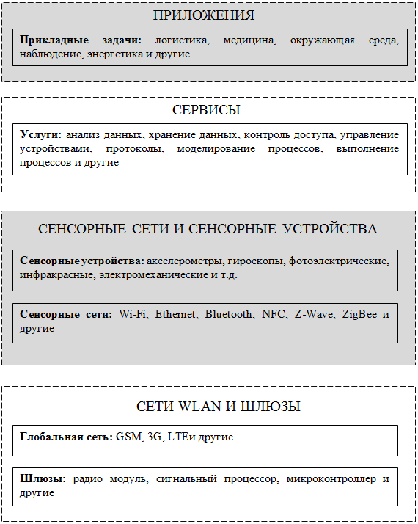

Рисунок 1.1 − Архитектура Интернета Вещей

В практическом применении Интернета вещей реализуют один из трех способов взаимодействия в этих сетях[38]:

* прямой доступ;
* взаимодействие посредством шлюза;
* взаимодействие посредством сервера.

При прямом доступе обращение к интернет-вещи осуществляется непосредственно из клиентского приложения по IP-адресу, идентифицирующим интернет-вещь. Интерфейс взаимодействия с интернет вещью представляет собой web-ресурс с графическим оформлением, управляемый посредством веб-браузера[38].

Взаимодействие при помощи шлюз считается более, оптимальным в отличии от прямого доступа, тем более при организации связи «туманных вычислений» с «облачными». Потому что гигантская доля стандартов беспроводных сенсорных сетей не поддерживают протокол IP, применяя собственные протоколы взаимодействия малой зоны действия, то данная особенность вызывает необходимость наличия специального узла − ретранслятора данных из сенсорной сети в сеть Интернет для согласованности протоколов. Недостатки подхода реализации взаимодействия посредством шлюза аналогичны случаю прямого доступа, но распространяются они на шлюз[39].

Так как сервер может выполнять функции взаимодействия, то могут строить сети доступа с использованием сервера. Именно поэтому организация доступа с помощью сервера считается более оптимальным и применяемым. Она разрешает передвинуть нагрузку, связанную с обработкой запросов пользователей на централизованный сервер, что в наибольшей степени разгрузит слабый радио-канал между интернет-вещами, и перенаправит трафик на проводные каналы между сервером и пользователями[40].

В функции сервера входят[40]:

* прием и передача информации от IoT-устройств пользователям;
* хранение и обработка необходимых данных;
* создание общедоступного и понятного интерфейса для двустороннего обмена между человеком и IoT-устройством.

Не считая рассмотренных достоинств метода доступа, сервер предлагает сервисы хранения и обработки данных, в том числе и «облачные вычисления». Данный подход не исключает использование шлюзов для организации связи локальных беспроводных сетей с сервером[39].

Концепция IoT-сетей подразумевает не только сбор данных с удалённых и отслеживаемых объектов, не только управление этими объектами, но и обмен информацией объектов между собой, перераспределение задач, планировка с учетом доступности тех или иных сервисов в зоне охвата объекта. Интернет вещи должны иметь возможность самоорганизовываться, объединяясь в локальные беспроводные сети, решая совместные задачи[41].

IoT-сетями могут решаться трудные задачи, которые требуют значительных вычислительных ресурсов. Например, обработка видео в реальном масштабе времени, когда локальная беспроводная сеть использует вычислительные ресурсы облака[41].

Безопасность является важной частью Интернета и M2M систем. Доверие к системе со стороны различных заинтересованных сторон является одним из ключевых понятий. Они должны быть уверены в том, что их собственные активы защищены. Например, в некоторых секторах услуг, таких как здравоохранение, существуют различные правовые и нормативные требования к защите данных в зависимости от страны или медицинской области. Поэтому безопасности уделяется большое внимание[42].

Аппаратный модуль безопасности (HSM) предназначен для управления цифровыми ключами, ускорения криптографических процессов с точки зрения цифровой подписи и для обеспечения надежной аутентификации для доступа к серверным приложениям. Эти модули представляют собой физические устройства, которые традиционно поставляются в виде подключаемых карт или внешних устройств безопасности TCP/IP, которые могут быть подключено непосредственно к серверу или компьютеру общего назначения[43].

Задачами HSM являются[43]:

* создание криптографических ключей;
* защита криптографических ключей;
* использование криптографических и конфиденциальных данных;
* разгрузка серверов приложений для полной асимметричной и симметричной криптографии.

На уровне сеанса стека OSI (Open Systems Interconnection) можно использовать как SSL (Secure Socket Layer), так и TLS (Transport Layer Security). SSL был первоначально разработан Netscape Communications Corporation для обеспечения конфиденциальности и надежности между двумя взаимодействующими приложениями на уровне интернет-сеанса. SSL использует шифрование с открытым ключом между клиентом и сервером. Этот ключ сеанса используется для шифрования транзакции HTTP. Каждая транзакция использует другой ключ сеанса. Даже если кому-то удается расшифровать транзакцию, сам сеанс остается безопасным (нарушается только одна транзакция)[44].

Системы безопасности более высокого уровня имеют различные технологии для защиты конфиденциальности данных и приложений. Хорошим примером для этого типа техники, является PGP. Pretty Good Privacy (PGP) - это программа для шифрования/дешифрования сообщений и файлов. Она работает по принципу несимметричного шифрования, позволяющего обмениваться открытыми ключами через небезопасные каналы связи. Закрытые ключи передавать никому не надо и программа организована так, что все команды отправки и обмена ключей оперируют только открытыми ключами. Целостность данных защищена алгоритмом MD5[44].

Безопасность приложений очень важна, и мы можем рассматривать ее как точку входа в систему. По этой причине многие угрозы и атаки сосредоточены на прикладном уровне.

Конфиденциальность является одним из ключевых понятий в наши дни. Каждый боится за свои личные данные, которые есть в интернете, в сетях различных организаций, поэтому компании пытаются защитить всю свою инфраструктуру. Для этого у них есть свои почтовые сервера, хранилища данных и прочее[45].

Липкие политики-это способ криптографического связывания политик с зашифрованными (личными) данными. Эти политики действуют, как охранник ворот, к данным. Данные доступны только при соблюдении указанной политики. Система отслеживает персональные данные пользователя, а также применяемые политики и настройки сервиса[46].

Наиболее распространенным методом проверки подлинности является предоставление имени пользователя и пароля. Другой метод проверки подлинности-единый вход (SSO), который помогает сократить время входа и избежать постоянной повторной проверки подлинности для каждого приложения[46].

В компьютерной безопасности управление доступом включает, среди прочего, механизмы проверки подлинности и авторизации. Идентификация и аутентификация-это процессы проверки чего-либо (или кого-либо) на предмет подлинности. То есть, аутентификация является основным строительным блоком безопасности[47].

Доверие – это главный критерий для потребителей и поставщиков услуг в среде облачных вычислений. Различные локальные системы и пользователи создают определенные проблемы для безопасности облачных вычислений. В доверии мы можем рассмотреть QoS, системы управления ключами, легкую концепцию сертификации PKI и децентрализованную систему установления доверия, которая должна быть альтернативой PKI. Для систем M2M/IoT нам нужен новый метод установления доверия к людям, устройствам и данным за пределами современных систем репутации[48].

Политика контроля доступа просто гласит "Кто и что может делать". Предположение о том, что контроль доступа всегда (человек) пользователь, больше не выполняется во многих средах, таких как машина к машине и Интернет вещей. Управление доступом может потребоваться на уровне компьютера или приложения к приложению, и может быть легко осуществимо только в том случае, если оно совместимо с защищенным ресурсом (“что разрешено в этой системе”), а не ориентировано на пользователя (“что разрешено пользователю”).

Эти модели управления доступом, предоставляют основу и набор определенных условий, на которых объекты, субъекты, операции и правила могут быть объединены для создания и применения решения управления доступом. Каждая модель имеет свои преимущества и ограничения. Основными типами управления доступом к данным являются[49]:

* MAC-обязательный контроль доступа;
* DAC-дискреционный контроль доступа;
* RBAC-управление доступом на основе ролей;
* ABAC-управление доступом на основе атрибутов;
* управление доступом на основе утверждений – контроль доступа с учетом контекста;
* PBAC-управление доступом на основе политик;
* CCAAC – способность на основе контекста знать модель контроля доступа.

Использование RBAC для управления привилегиями пользователей (разрешениями компьютера) в рамках одной системы или приложения широко используется в качестве передовой практики. Такие системы, как Microsoft Active Directory, Microsoft SQL Server, SELinux, grsecurity, FreeBSD, Solaris, Oracle DBMS, PostgreSQL 8.1, SAP R/3, ISIS Papyrus, FusionForge и многие другие системы, позволяющие эффективно реализовывать какую-либо форму управления на основе ролей. В отчете за 2017 год, подготовленном для NIST научно-исследовательским институтом треугольника, была проанализирована экономическая ценность RBAC для предприятий и оценены выгоды на одного сотрудника от сокращения времени простоя сотрудников, более эффективного предоставления ресурсов и более эффективного администрирования политики контроля доступа[49].

В организации с разнородной ИТ-инфраструктурой и требованиями, охватывающими десятки или сотни систем и приложений, использование RBAC для управления достаточными ролями и назначения адекватного членства в ролях становится чрезвычайно сложным без иерархического создания ролей и назначений привилегий. Новые системы расширяют старую модель NIST RBAC, чтобы устранить ограничения RBAC для корпоративных развертываний. Модель НИСТ был принят в качестве стандарта INCITS как ANSI/INCITS 359-2004. Также было опубликовано обсуждение некоторых вариантов дизайна модели NIST[50].

Модель доверия перекрестной сертификации – эта модель, в которой каждая организация должна индивидуально удостоверить, что каждая другая участвующая организация достойна ее доверия. После завершения процесса проверки и сертификации, организации могут начать доверять пользователям других организаций. Пример модели перекрестной сертификации показан на рисунке 1.2[51].

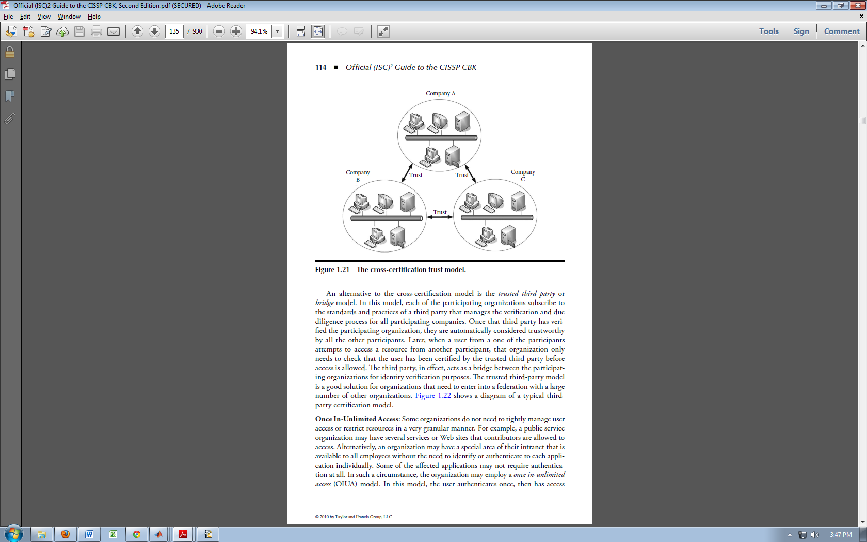

Рисунок 1.2 – Модель перекрестной сертификации

Проблема с моделью доверия перекрестной сертификации заключается в том, что при увеличении числа участвующих облаков, растет и число отношений доверия[51].

Чтобы решить вышеуказанную проблему – используют модель третьей стороны или моста (рисунок 1.3). В этой модели каждая из участвующих организаций подписывается на стандарты и практику третьей стороны, которая управляет процессом проверки. После того, как третья сторона проверила участвующую организацию, они автоматически считаются заслуживающими доверия всеми другими участниками. Позже, когда пользователь от одного из участников пытается получить доступ к ресурсу от другого участника, этой организации нужно только проверить, что пользователь был сертифицирован доверенной третьей стороной, прежде чем разрешить ему доступ[51].

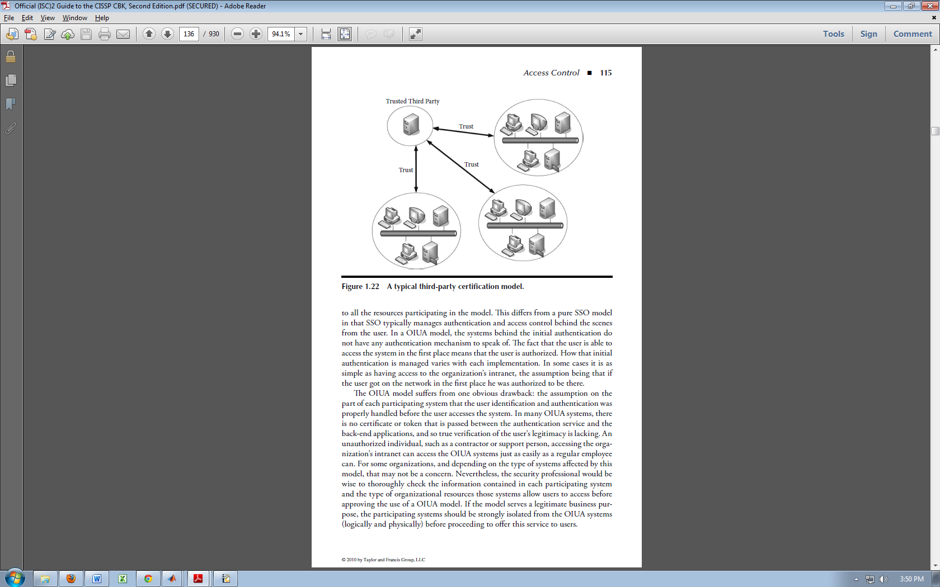

Рисунок 1.3 – Модель сертификации третьей стороной

Были предложены различные модели для решения проблем доверия в облачных вычислениях и обмена личными данными между пользователями. Наиболее часто используется модель репутации (например, Amazon, E-bay, Mac App Store, Google play Android Apps). В этом примере репутация и доверие к приложению, основаны на рейтинге других пользователей. Проблема такой модели заключается в том, что оценка репутации основана на прошлом поведении клиентов и поставщиков услуг. Когда один поставщик услуг с хорошей репутацией начинает получать отрицательные оценки от своих клиентов, то потребуется некоторое время, для спада его рейтинга. Но пока его рейтинг не упадет до определенного минимума, другие пользователи смогут получать от него необходимую информацию, что по итогу может пагубно сказать на них. Другая проблема заключается в том, когда новая компания начинает продавать какую-либо услугу и не имеет обратной связи с прошлой репутацией, то мы не можем знать, предоставляет ли эта компания безопасные услуги или нет? Все эти примеры используют централизованную архитектуру обнаружения сервиса, и информация о репутации имеет единственную точку сбоя[52].

Обнаружение одноранговых веб-служб, использующих QoS и отзывы пользователей для ранжирования и выбора служб, было предложено в разделе "облачные вычисления: Таксономия предложений на уровне платформ и инфраструктуры"[30]. Данные QoS об услугах и показателях репутации от потребителей хранятся в многоузловых одноранговых системах. Агенты мониторинга используются для предотвращения мошенничества со стороны пользователей и поставщиков. Доверенные агенты отслеживают и предоставляют отчеты о службах узлу UDDI, и на основе этой информации оцениваются и ранжируются службы. Однако мониторинг отчетов отличается от однорангового узла к одноранговому, поскольку каждый одноранговый узел использует разные критерии для предоставления отзывов об услугах[53].

Управление доверием в распределенных системах, таких как P2P и мобильные специальные сети, по-прежнему остается большой проблемой. Централизованный подход к системе доверия не будет эффективным и масштабируемым. Брокер framework или модель доверия третьих сторон являются более правильным выбором для одноранговых сетей[54].

## 1.3 «Умные среды»

### 1.3.1 Понятие «Умной среды»

«Умная среда» - это группа устройств, которые совместно используют свои ресурсы и работают вместе. Термин «Умный» относится к способности экономно получать и применять знания, а термин «Среда» относится к окружающей среде. Таким образом, «Умная среда» – это среда, в которой можно получить знания и применить их для адаптации в соответствии с потребностями ее жителей, чтобы улучшить их сущесвтование в этой среде. Природа смарт-среды допускает конфликты между различными устройствами и субъектами, которые могут преследовать противоположные цели и иметь разное понимание текущей ситуации, но работать в общем доверенном информационном пространстве[55].

Функциональные возможности «Умных сред» дополнительно расширяются за счет их соединения с другими объектами с использованием различных беспроводных технологий. В этом контексте IPv6 играет важную роль из-за ряда особенностей, включая механизмы безопасности, масштабируемость в случае миллиарда подключенных устройств и устранение барьеров NAT1. Эта концепция подключения «Умных сред» с интернетом, как “Интернет вещей”(IoT). В настоящее время IoT привлекает внимание в ряде областей, таких как здравоохранение, транспорт и промышленность, и среди прочих. Как отмечалось ранее, можно выделить следующие свойства интеллектуальных сред[55]:

* прямое взаимодействие между устройствами;
* устройства дистанционного управления;
* комплексная функциональность устройств;
* «интеллектуальность» устройств;
* разнообразие стандартов сетевого взаимодействия.

Интеграция Интернета вещей с «Умной средой»» расширяет возможности «Умных объектов», позволяя пользователю отслеживать среду с удаленных сайтов. IoT можно интегрировать с различными интеллектуальными средами на основе требований приложения. Таким образом, применяя технологию Интернета вещей совместно с «Умной средой», можно организоватьумные окружающие среды включающие в себя умный дом, умное здание, умный офис, умную ферму, умную больницу, и умный конференц-зал и другие.

### 1.3.2 Понятие «Умный дом»

Автоматизированные системы управления зданиями или технология «умного дома» широко применяются для решения различных задач, возникающих при эксплуатации зданий[56].

Технология «умного дома» заключается в применении современных систем автоматизации и разнообразных периферийных устройств с целью обеспечения безопасности, экономии ресурсов и улучшения условий проживания в целом. Одной из ключевых особенностей является активное взаимодействие различных автоматизированных подсистем для получения новых возможностей по распознаванию и реагированию на различные ситуации. С физической точки зрения такие системы являются развитием АСУЗ, которые, в свою очередь, представляют собой адаптацию АСУ для зданий и сооружений[56].

### 1.3.3 Сетевые протоколы систем «Умного дома»

Существует множество протоколов, использующихся в сфере автоматизации управления зданиями. На данный момент не существует общепринятых стандартов для организации сетевого взаимодействия устройств, составляющих систему умного дом. Применение с этой целью технологий построения локальных вычислительных сетей является малоперспективным в связи с их избыточностью. Технологии, применяющиеся в системах умного дома, должны удовлетворять следующим критериям[57]:

* низкое энергопотребление;
* высокая надёжность и безопасность передачи;
* низкая стоимость;
* простота физического размещения.

Отдельно можно отметить отсутствие необходимости в высоких скоростях передачи данных во многих сценариях использования систем.

При сравнении проводных и беспроводных сетей решающим фактором является простота физического размещения сетевых устройств. Существует семейство конкурентоспособных технологий проводных сетей, называемых Power Line Communication (PLC). Данные технологии полагаются на тот факт, что помещения, в которых разворачивается сеть, как правило электрифицированы. Таким образом, возможно построение как проводных, так и беспроводных сетей с применением ряда технологий таких, как X10, INSTEON, HomePlug, Lonworks для обеспечения связи по проводам электрической сети, и Bluetooth, Wi-Fi, Z-Wave, ZigBee и NFC для обеспечения беспроводной связи[57].

Беспроводная сеть – очень привлекательное решение для умной домашней сети предусматривая простую установку, высокую гибкость и высокий тариф данных. Кроме того, беспроводная сеть не включает в себя большую стоимость монтажа, а также проблемы существующих проводных сетей. Что больше, беспроводные сети можно расширить легко в домашней окружающей среде согласно потребностям членов домочадца. Беспроводные сети использованы для того чтобы удовлетворять требования для удобства подвижности объектов, перестановка также, как охват зон крепко к связанным проволокой сетям локальной сети. Следовательно, есть много областей применения для беспроводных сетей. Однако беспроводные сети иногда имеют требования к прямой видимости и ограниченный охват. Их можно использовать во всех типах умных домашних систем, от бытовых техник, освещения и системы климат-контроля к сообщению, развлечениям и системам безопасности. Есть много жилых стандартов беспроводной сети, но наиболее доминирующими являются Wi-Fi (IEEE 802.11), Bluetooth (IEEE 802.15.1), Zigbee (IEEE 802.15.4), Z-Wave, NFC и прочее[58].

WiFi − представляет собой набор стандартов и считается самым распространенным стандартом для беспроводных локальных сетей по всему миру. В 1999 году IEEE опубликовал 802.11a и 802.11b. IEEE 802.11b является самым медленным и наименее дорогим стандартом. В 2002 году был опубликован стандарт 802.11g для расширения скорости передачи данных IEEE 802.11b до 54 Мбит/с в диапазоне 2,4ГГц. Его диапазон составляет около 50 метров. В настоящее время 802.11g является самой популярной разновидностью стандарта 802.11 для домашних сетей благодаря своей скорости и надежности. В конце концов, IEEE 802.11n-это новейший стандарт, который широко доступен и улучшает скорость (140 Мбит/с) и диапазон, но он все еще находится в черновом виде[57].

Безопасность в стандартах IEEE 802.11 обеспечивается с помощью Wired Equivalent Privacy (WEP), Wi-Fi Protected Access (WPA) и Wi-Fi Protected Access 2 (WPA2). WEP был первым механизмом безопасности, обеспечивающим конфиденциальность, контроль доступа и целостность данных в беспроводной связи. WEP использует алгоритм шифрования RC4 для защиты передаваемых данных. Однако WEP является самым незащищенным механизмом из этих трех, поскольку он имеет ряд уязвимостей. Передаваемые пакеты могут быть легко захвачены и фальсифицировать. Кроме того, протокол WEP использует статические ключи, которые редко изменены пользователями. WPA – это механизм безопасности, созданный в ответ на известные серьезные слабости WEP. WPA является подмножеством стандарта 802.11i. Подобно WEP, WPA использует RC4 в качестве метода шифрования. Однако самым сильным из этих трех механизмов безопасности является WPA2, основанный на полном стандарте 802.11i. Этот механизм использует расширенный стандарт шифрования (AES) в качестве метода шифрования и обеспечивает лучшую безопасность, чем WEP и WPA[58].

Bluetooth (IEEE 802.15.1) – это открытая стандартная спецификация, которая позволяет использовать беспроводные соединения малого радиуса действия (10см – 10м) для широкого спектра портативных и/или фиксированных устройств. Более старый Bluetooth 1.0 имеет максимальную скорость передачи данных на 1 Мбит/с, в то время как новейший Bluetooth 2.0 может обрабатывать до 3 Мбит/с. Bluetooth-устройства общаются на коротких расстояниях в специальных сетях, называемые пикосети. Пикосети установлены динамически и автоматически по мере того как приборы Bluetooth входят и выходят изменяют свой радиус действия. Кроме того, технология Bluetooth поддерживает передачу данных и голоса одновременно[59].

Когда вышла первая версия Bluetooth, это проложило путь для беспроводных наушников, динамиков и игровых контроллеров, которые мы используем сегодня. Однако тогда связь Bluetooth 1.0 был гораздо медленнее, чем мы имеем сейчас. Скорость передачи данных ограничена 1 Мбит / с, а диапазон достиг всего 10 метров[59].

В первой версии Bluetooth используется схема модуляции под названием Gaussian Frequency Shift Keying (GFSK). С GFSK модулированный носитель смещается между двумя частотами, представляющими 1c и 0c[60].

Когда вышел Bluetooth 2.0, GFSK был выведен в пользу двух новых схем: p/4-DQPSK и 8DPSK, которые использовали изменения в фазе сигналов для передачи информации, в отличие от частотной модуляции. Эти две схемы привели к беспрецедентной скорости передачи данных 2 Мбит/с и 3 Мбит/с соответственно. Bluetooth 3.0 еще больше улучшило скорость передачи данных с добавлением 802.11 для передачи данных до 24 Мбит/с, хотя это не было обязательной частью спецификации 3.0[60].

Результаты игры изменились. Беспроводные решения малой дальности теперь могут обеспечить надежное высокоскоростное соединение, открывая возможности значительного технологического прогресса в беспроводных устройствах.

Версии 4.0-5.0: Bluetooth Low Energy. Для того, чтобы удовлетворить растущий спрос на беспроводную связь между устройствами, модулем Bluetooth 4.0 была введена на рынок с новой категории Bluetooth: Bluetooth низкой энергии (BLE). Зацеплено к применениям требуя потребления низкой мощности, ble возвращает к более низкому объем данных 1Mbps используя схему модуляции GFSK. Несмотря на то, что максимальная пропускная способность BLE в 1 Мбит/с может не подходить для продуктов, которым требуется непрерывный поток данных, таких как беспроводные наушники, другим приложениям IoT нужно только периодически отправлять небольшие биты данных. Например, фитнес-трекеры, которые передают небольшие объемы данных о температуре на ваш смартфон только по запросу (от мобильного приложения, возможно)[61].

Самая последняя версия протокола Bluetooth 5, является улучшением по сравнению с предыдущими стандартами BLE. Он все еще зацеплен к низким приведенным в действие применениям, но улучшает на тарифе и ряде данных BLE. В отличие от версии 4.0, Bluetooth 5 предлагает четыре различных скорости передачи данных для размещения различных диапазонов передачи: 2 Мбит/с, 1 Мбит/с, 500kbps, 125kbps. Поскольку увеличение дальности передачи данных требует снижения скорости передачи данных, более низкая скорость передачи данных 125kbps была добавлена для поддержки приложений, которые получают больше пользы от улучшенного диапазона. Например, крошечные датчики не требующие для отправки больших объемов данных, поэтому снижение скорости передачи данных позволяет этим датчикам передавать информацию до 240 метров. В отличие от этого, вариант для того чтобы передать данные на 2Mbps зацеплен к применениям где ожидано, что будет ряд короток но может значительно помочь от увеличения в скорости данных[62].

Zigbee (IEEE 802.15.4) беспроводной стандарт передачи данных позволяющ сообщению прибора к прибору с низкой ценой так же, как низкими тарифами данных и потреблением низкой мощности. Он заменяет проводных решений с низкими требованиями к скорости передачи данных. Zigbee может работать на частоте 2,4ГГц с базовой скоростью 250 кбит/с. ZigBee-это подходит для дома-ориентированных приложений, например, для работы с бытовой техникой, освещением и систем климат-контроля, а также систем безопасности дома и прочее[63].

Основной особенностью технологии ZigBee является то, что она поддерживает не только простые топологии сети "Точка-точка", "Дерево" или "Звезда", но и самоорганизующуюся и самовосстанавливающуюся сотовую топологию с ретрансляцией и маршрутизацией сообщений при низком энергопотреблении. Кроме того, спецификация ZigBee предоставляет возможность выбора алгоритма маршрутизации в зависимости от требований приложения и состояния сети, механизма стандартизации приложений, профилей приложений, стандартной библиотеки кластеров, конечных точек, Привязок, гибкого механизма безопасности, а также обеспечивает простоту развертывания, обслуживания и обновления[64].

Безопасность Zigbee основана на централизованной инфраструктуре, обеспечивающей централизованное управление безопасностью сети. Существует централизованная доверительная структура, которой доверяют все узлы сети и которая отвечает за распределение ключей и контроль допуска узлов, запрашивающих доступ к сети. Каждая сеть не может иметь более одного объекта централизованного доверия, и каждое устройство может быть связано только с одним объектом централизованного доверия. Однако этот объект можно рассматривать как единую точку сбоя и уязвимость сети, которая может быть использована злоумышленниками. Кроме того, стандарт Zigbee предлагает три типа ключей: link key, network key и master key. Ключ соединения совместно используется любыми двумя устройствами и используется для обеспечения их связи. Ключ network является общим ключом для всех устройств и используется совместно всеми устройствами в сети. Сетевой ключ используется для защиты всех широковещательных коммуникаций в сети. Главный ключ предварительно установлен или является производным от сущности централизованного доверия и используется для создания ключей связи. Кроме того, стандарт Zigbee обеспечивает свежесть данных, целостность данных, аутентификацию и шифрование. Свежесть данных достигается с помощью счетчиков, которые сбрасываются каждый раз при создании нового ключа. Целостность данных обеспечивается кодами аутентификации сообщений. Аутентификация на сетевом уровне и аутентификация на уровне устройства предоставляются с использованием общего сетевого ключа и ключей связи соответственно. Наконец, Zigbee предлагает 128-битное шифрование AES с использованием общего сетевого ключа для шифрования сети и ключей соединения для шифрования устройства[64, 65].

Z-Wave – это беспроводной коммуникационный протокол, используемый в основном для домашней автоматизации. Это сеть передачи данных с использованием низкоэнергетических радиоволн от прибора до прибора, которая работает по беспроводной сети и позволяет осуществлять управление бытовыми приборами и другими устройствами, такие как управление освещением, системы безопасности, термостаты, окна, замки, бассейны и т.д. Как и другие протоколы и системы, направленные на домашнюю и офисную автоматизацию, Z-Wave системой можно управлять через Интернет со смартфона, планшета или компьютера, так и локально через смарт-динамик, беспроводной брелок и прочее[66].

Для Z-Wave определены следующие уровни, соответствующие модели OSI[66]:

* Физический уровень.
* Канальный уровень. На данном уровне реализуется контроль целостности и адресация устройств в зоне прямой видимости. Возможна многоадресная и широковещательная рассылки
* Сетевой уровень. Спецификации протокола Z-Wave определяют алгоритм маршрутизации одноадресных пакетов, служащий для передачи данных между устройствами, находящимися вне прямой досягаемости. Все постоянно работающие узлы сети участвуют в пересылке пакетов между другими участниками сети. Маршрут следования пакета определяется перед его отправкой узломисточником. При невозможности найти нужный узел по известным отправителю маршрутам, существует механизм поиска узла по всей сети путём посылки специального пакета Explorer Frame всем узлам сети.
* Транспортный уровень. На данном уровне Z-Wave обеспечивает подтверждение доставки и повторную отправку в случае потери пакета во время передачи. Для этого каждый узел, участвующий в пересылке, подтверждает факт получения сообщения. Для уменьшения загрузки сети в Z-Wave используется механизм "молчаливых подтверждений": узел А, передавший пакет следующему узлу Б на пути следования пакета, в случае успешной передачи может определить факт дальнейшей отправки пакета узлом Б путём прослушивания эфира. При использовании такого механизма подтверждение отправляется только после достижения пакетом конечного узла назначения.
* Сеансовый уровень. Используется только при включенном шифровании для установления сеансового ключа.
* Прикладной уровень. Спецификация Z-Wave определяет алгоритм интерпретации получаемых на прикладном уровне команд. Данный уровень описан набором классов команд. Для некоторых классов существует несколько вариантов интерпретации команд, которые зависят от класса устройства.

Критичные компоненты системы автоматизации, такие, как замки, на данный момент используют шифрование AES-128. Однако, шифрование является расширением стандарта, и ранние устройства не поддерживают его. Более того, как показано в работе, ряд устройств могут иметь уязвимости в реализации протокола обмена ключами, что позволяет получать к ним доступ с использованием ключа по умолчанию – 00000000000000000000000000000000h[67].

Существует ряд решений для облегчения управления системой «умного дома» на основе протокола Z-Wave. Одним из таких решений, сертифицированных Z-Wave Alliance является Z-Way. Основным предоставляемым инструментом для взаимодействия с системой является веб-интерфейс и используемый им API. При этом не предоставляются механизмы аутентификации и шифрования данных. В таком случае атакующий может выполнять произвольные действия с системой «умного дома» после компрометации локальной сети[67].

Near Field Communication (NFC) – новая технология, основанная на радиочастотной идентификации (RFID), которая сочетает беспроводную бесконтактную связь с мобильными устройствами. Пользователи NFC взаимодействуют с интеллектуальными вычислительными элементами своего окружения, просто "касаясь" их своими устройствами с поддержкой NFC, такими как мобильные телефоны, бесконтактные карты и т. д. На близость, устройства NFC установить соединение P2P и обмен конфигурацией и данными аутентификации. Устройства могут участвовать в транзакциях, используя любой из совместимых протоколов, или устанавливать соединение, используя более быстрые и длинные протоколы, такие как Bluetooth, ИК-порт или Wi-Fi. Таким образом, NFC превращает мобильные устройства в более ценные инструменты, предоставляя им дополнительные приложения. NFC работает в частотной полосе 13,56 Мхз, позволяющ передаче данных над расстоянием до 20 см и тарифам данных до 424 килобайта в секунду. Встроенный чип NFC может работать и как безконтактная карточка и как безконтактный считыватель, делая стандарт очень соответствующим для инициализации идентификации и связи прибора. Поскольку диапазон передачи довольно короткий, транзакции с поддержкой NFC по своей сути безопасны. Также, физическая близость прибора к читателю дает потребителям успокаивание находиться в управлении процесса. В зависимости от конечного применения, NFC использует различные устройства: Мобильные телефоны для осуществления платежей, цифровые камеры для отправки своих фотографий на другое устройство, например, телевизор одним касанием и т.д. Огромное внедрение технологии NFC на мобильные телефоны и доступность их для конечных пользователей является вопросом короткого времени. Именно по этой причине в последние годы несколько пилотов, использующих мобильные телефоны NFC, проводят для очень разных предложений[68,69,70].

### 1.3.4 Анализ безопасности протоколов беспроводных соединений систем «Умного дома»

В настоящее время, построенные IoT-сети, могут оценить эксперты, только качественным методом и не существует численной оценки защищенности, риска и эффективности мультистандартной сети для беспроводных соединений в целом. Имеются работы посвященных риск-анализу беспроводных сетей, в которых рассматриваются конкретные сети, а не группа этих сетей[9, 11]. Это приводит к тому, что при построении какой-либо IoT-сети, мы не можем дать точную оценку возможных рисков всей сети в целом, а следовательно мы не можем рассчитать эффективность выбранной конфигурации, чтобы заказчик мог выбрать более подходящие компоненты сети, под свои нужды с минимальными затратами. Следовательно, задача по вычислению и получению числовой оценки сети Интернета вещей остается актуальной.

Таким образом, в первой части работы были подробно рассмотрены технологии построения Интернета вещей (сенсорных сетей, М2М и облачных вычислений) анализ которых позволил выявить специфику информационного взаимодействия, обеспечения их сетевыми услугами, гетерогенность сети Интернета вещей и огромное их количество в пространстве сети. Было установлено, что Интернет Вещей представляет собой глобальную сеть связи, в которую включены компьютеры, датчики (сенсоры) и/или исполнительные устройства, которые связываются между собой с использованием интернет протокола IP или специальных протоколов. Основываясь на концепции Интернета вещей, была изучена технология построения системы «Умный дом» и применяемых в ней протоколов безопасности беспроводных соединений устройств.

При анализе существующих работ и литературы, было выявлено, что остается не проработанным вопрос, связанный с получением числовой оценки защищенности и риска беспроводных соединений сети IoT, так как в имеющихся работах есть возможность расчета и оценки риска только для конкретного беспроводного соединения и его протоколов. Это создает новые проблемы для безопасности среды M2M/IoT. Ведь зачастую требуется получить числовую оценку всей мультистандартной сети целом, тогда как в настоящее время предлагались только качественные оценки защищенности и риска.

Таким образом, на основе изученного материала можно выявить ряд **противоречий**:

* между качественными и численными оценками защищенности и риска в используемых протоколах и системах безопасности различных беспроводных соединений;
* между имеющейся в настоящее время системы оценки защищенности и риска для одного типа беспроводного соединения устройств, и необходимостью давать численную оценку для группы используемых устройств в IoT-сети;
* между необходимостью вычисления эффективности защищенности выбранной конфигурации и отсутствием необходимых параметров и алгоритмов расчета.

# 2 Протоколы безопасности беспроводных соединений в IoT-сети

## 2.1 Разработка упрощенной схемы подключения беспроводных соединений на примере технологии «Умный дом»

Для исследования IoT-сети, была выбрана система умный дом, так как она непосредственно является сетью Интернета вещей. Данная система в моей работе будет ограничена четырьмя видами беспроводных соединений для более ясного представления и относительной простоты вычисления дальнейших значений.

В данный момент упрощенная система умного дома будет состоять из четырех устройств разнообразных устройств, с разными беспроводными технологиями подключения в одну сеть (рисунок 2.1).

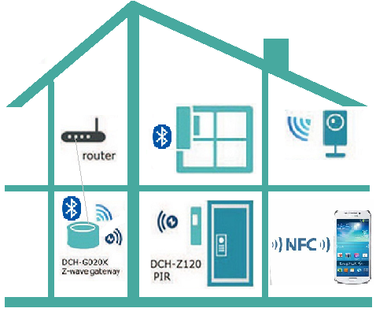

Рисунок 2.1 – Пример схемы подключения устройств в умном доме

Представив схему подключенных устройств в умном доме, можно выделять ряд беспроводных соединений которые мы будем использовать далее в нашей работе. К нему будут относиться такие соединения, как Wi-FI, Bluetooth, Z-Wave и NFC. Описание этих типов беспроводных соединений было в первой главе моей работы.

Каждое беспроводное соединение в моей упрощенной схеме умного дома относится к определенным типам устройств с разными задачами. Соединение Wi-Fi служит для передачи видео и аудио потока с записи IP-видеокамеры. Сбой этого подключения может привезти к потери данным с этой IP-камеры, к подмене видео и аудио потока, перехвата передаваемого потока и т.д. Подключение по технологии Bluetooth обеспечивает синхронизацию центрального узла управления умного дома и датчика охраны окна в доме, который должен сработать в случае если злоумышленник разобьет или попытается разбить стекло. Нарушение этого соединения может быть вызвано подменой самого датчика на другой, который будет передавать сигнал о том, что стекло цело, для ввода в заблуждения владельца дома с целью проникновения в дом злоумышленником. Соединение Z-Wave в данной схеме умного дома необходимо для управления и обмена данными с системой охраны, которая в свою очередь управляет безключевым доступом в дом. Данное оборудование может открыть дверь, только при поднесении к этому устройству специальной карты с NFC меткой занесенной в память этого устройства, либо смартфон имеющий в своем распоряжении NFC метку занесенную так же в устройство охраны дома.

Зная имеющиеся беспроводные соединения в предложенной схеме умного дома, можно составить таблицу возможных протоколов безопасности используемых в данной IoT-сети.

Таблица 2.1 – Возможные протоколы безопасности беспроводных соединений в предложенной схеме умного дома

|  |  |  |
| --- | --- | --- |
|  | Протоколы | Качественная оценка защищенности |
| Wi-Fi | WEP | Низкая |
| WPA | Средняя |
| WPA2 | Высокая |
| Bluetooth | V2.0 | Низкая |
| V3.0 | Средняя |
| V4.0 | Высокая |
| Z-Wave | S0 | Низкая |
| S2 | Высокая |
| NFC | Mifare Classic | Низкая |
| Mifare DESFire | Средняя |
| NTAG413 | Высокая |

## 2.2 Оценка защищенности группы устройств в IoT-сети

Для расчета оценки защищенности устройств IoT-сетей необходимы входные значения защищенности каждого беспроводного соединения в этой сети. На данный момент исходными могут быть только экспертные оценки, которые не дают точного результата и находятся в диапазонах, тогда как нам необходимы точные оценки защищенности.

Зная экспертные оценки, для каждого устройства и его протоколов безопасности, можно воспользоваться инструментом нечеткой логики в МатЛаб и получить точную оценку для группы беспроводных соединений с различными комбинациями протоколов и проранжировать их в порядке возрастания.

Методом опроса экспертов можно составить таблицы с экспертными оценками защищенности:

Таблица 2.2 – Оценки защищенности протоколов безопасности беспроводных соединений по технологии Wi-Fi

|  |  |
| --- | --- |
| Версии протоколов безопасности | Оценка уровня защищенности |
| WEP | 0-0.3 |
| WPA | 0.3-0.7 |
| WPA2 | 0.7-1 |

Таблица 2.3 – Оценки защищенности протоколов безопасности беспроводных соединений по технологии Bluetooth

|  |  |
| --- | --- |
| Версии протоколов Bluetooth | Оценка уровня защищенности |
| V 2.0 | 0-0.3 |
| V 3.0 | 0.3-0.7 |
| V 4.0 | 0.7-1 |

Таблица 2.4 – Оценки защищенности протоколов безопасности беспроводных соединений по технологии Z-Wave

|  |  |
| --- | --- |
| Версии протоколов безопасности | Оценка уровня защищенности |
| S0 | 0-0.3 |
| S2 | 0.3-1 |

Таблица 2.5 – Оценки защищенности типов NFC-чипов

|  |  |
| --- | --- |
| Типы NFC-чипов | Оценка уровня защищенности |
| Mifare Classic | 0-0.3 |
| Mifare DESFire | 0.3-0.7 |
| NTAG413 | 0.7-1 |

Получив экспертные оценки для каждого беспроводного соединения необходимо дать качественные оценки каждому диапазону значений для дальнейшего использования этих данных.

Таблица 2.6 – Соотношение качественных и экспертных оценок

|  |  |
| --- | --- |
| Уровень защищенности | Оценка уровня защищенности |
| Низкий | 0-0.3 |
| Средний | 0.3-0.7 |
| Высокий | 0.7-1 |

Используя полученные выше данные, воспользуемся инструментом нечеткой логики в МатЛаб и построим графики функций принадлежности нечетких множеств для каждого беспроводного соединения.

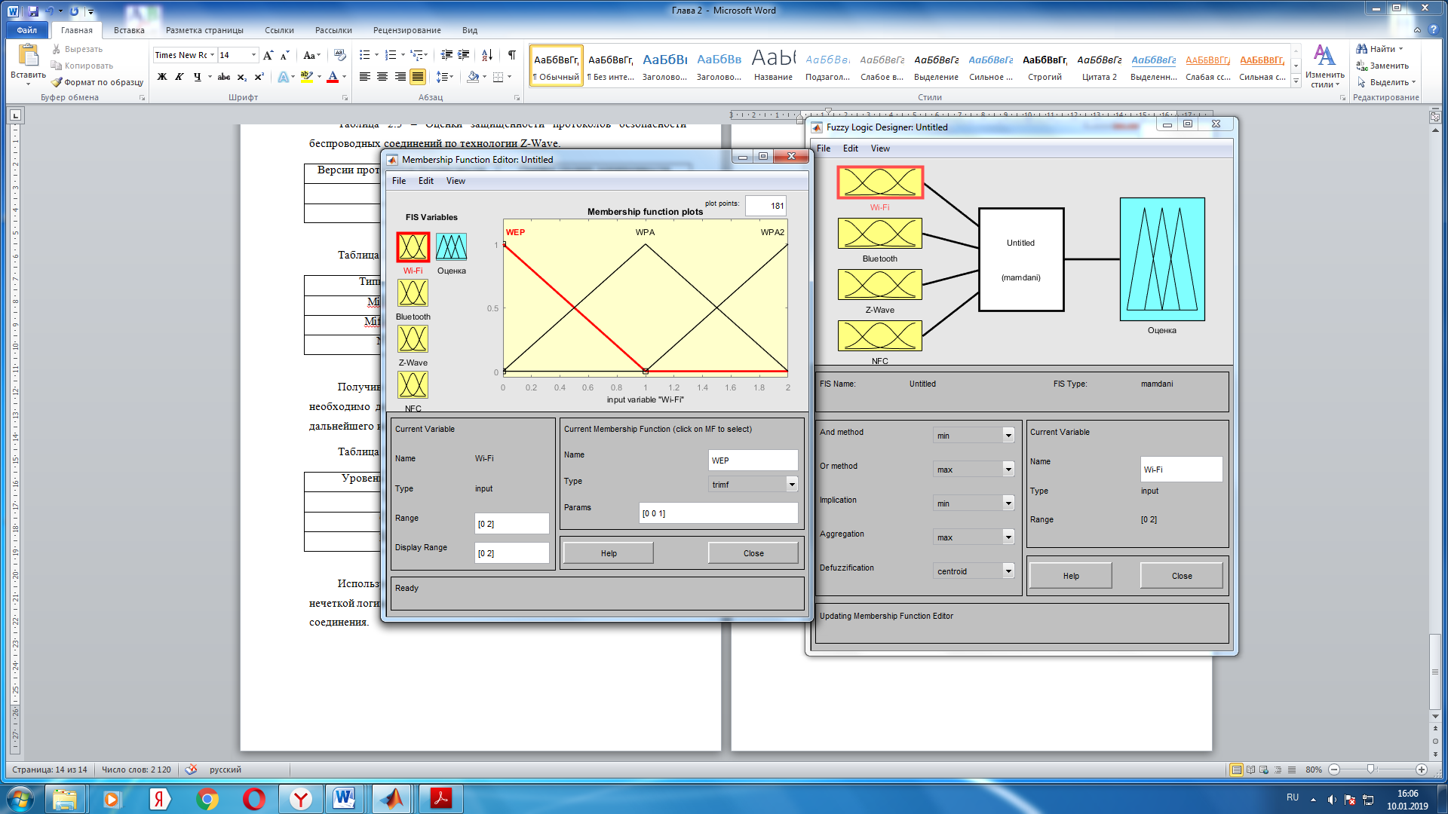

Рисунок 2.2 – Функция принадлежности Wi-Fi

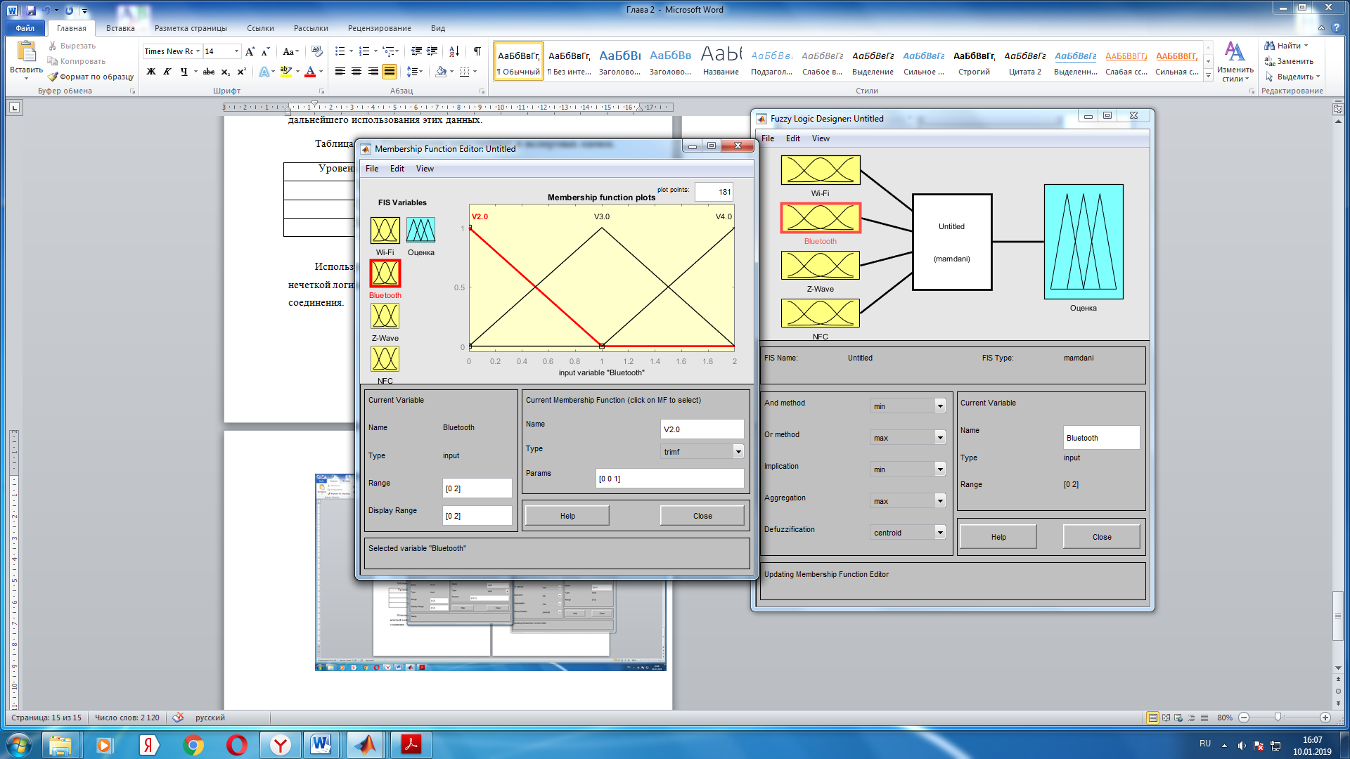

Рисунок 2.3 – Функция принадлежности Bluetooth

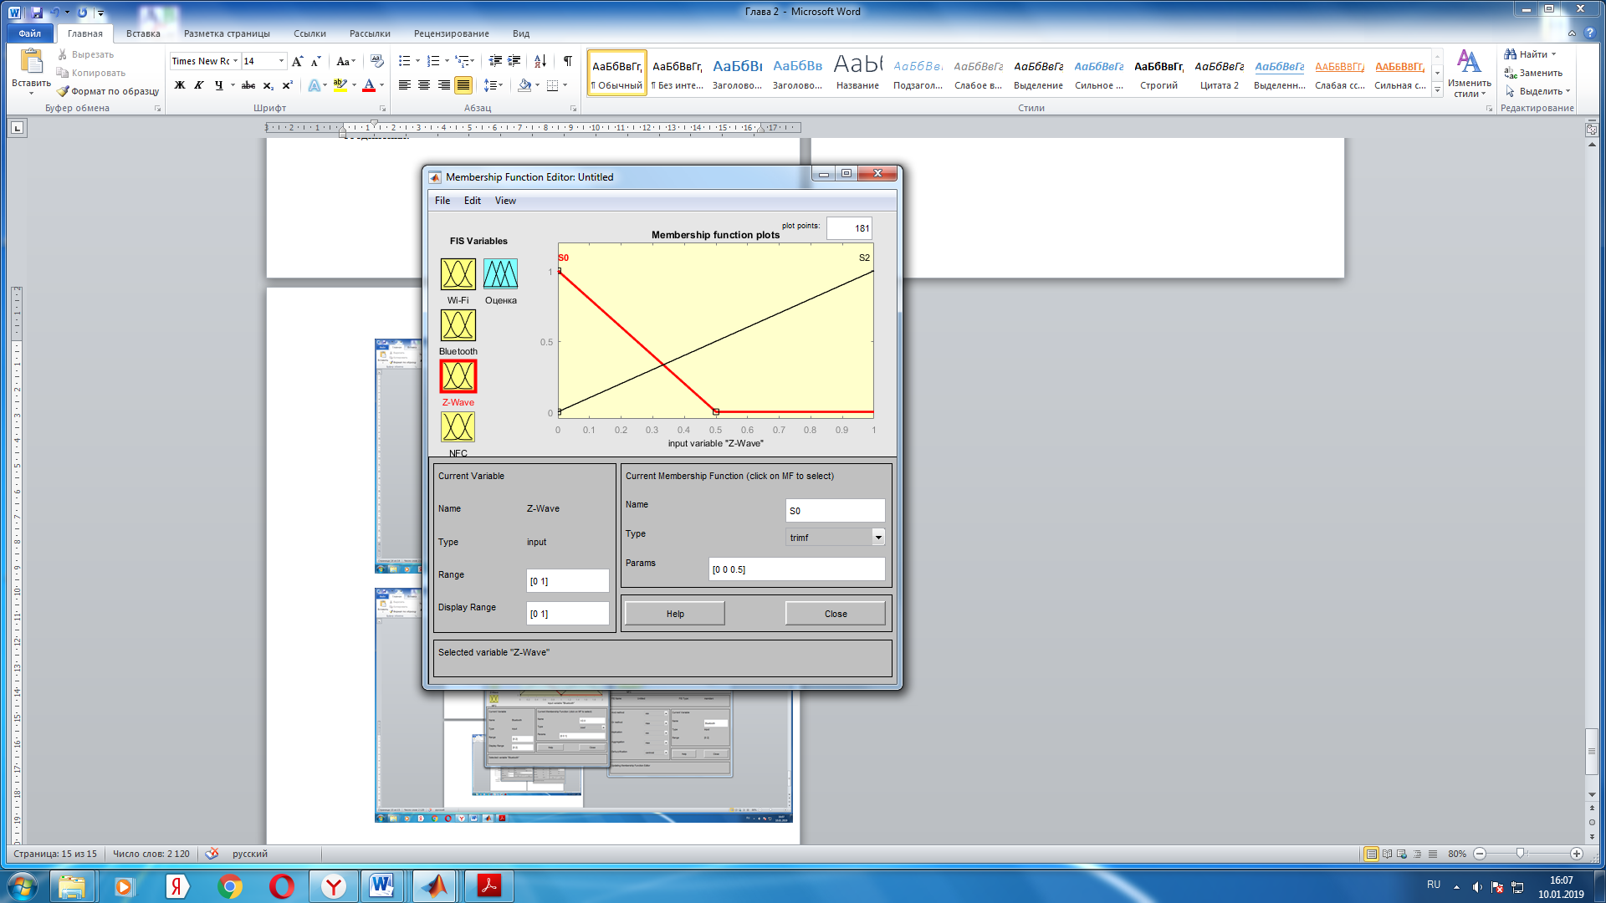

Рисунок 2.4 – Функция принадлежности Z-Wave

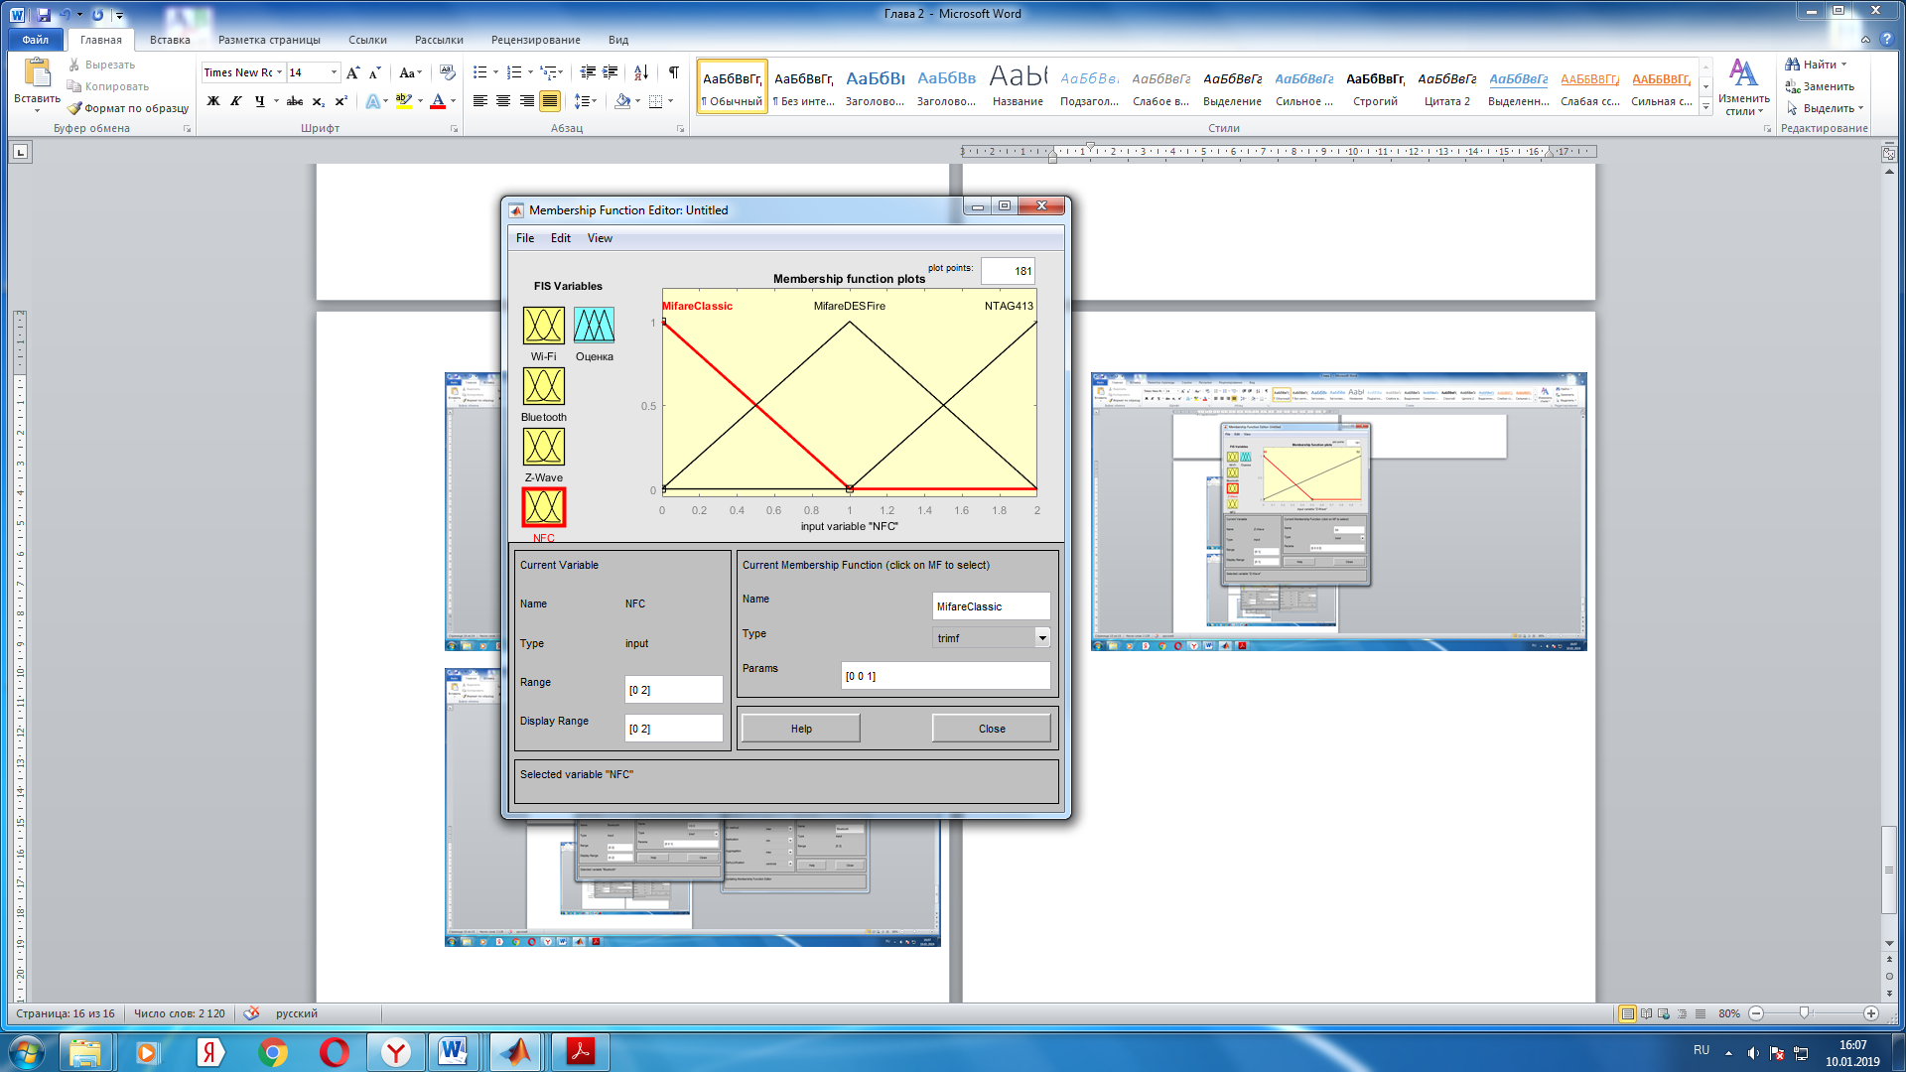

Рисунок 2.5 – Функция принадлежности NFC

Используя эти графики, формируется искомая функция принадлежности. Для получения значения выходной переменной оценки защищенности системы используем алгоритм нечеткого вывода Мамдани. Определим в настоящем примере для лингвистической переменной оценки защищенности системы следующие терм-множества: низкий, средний, высокий.

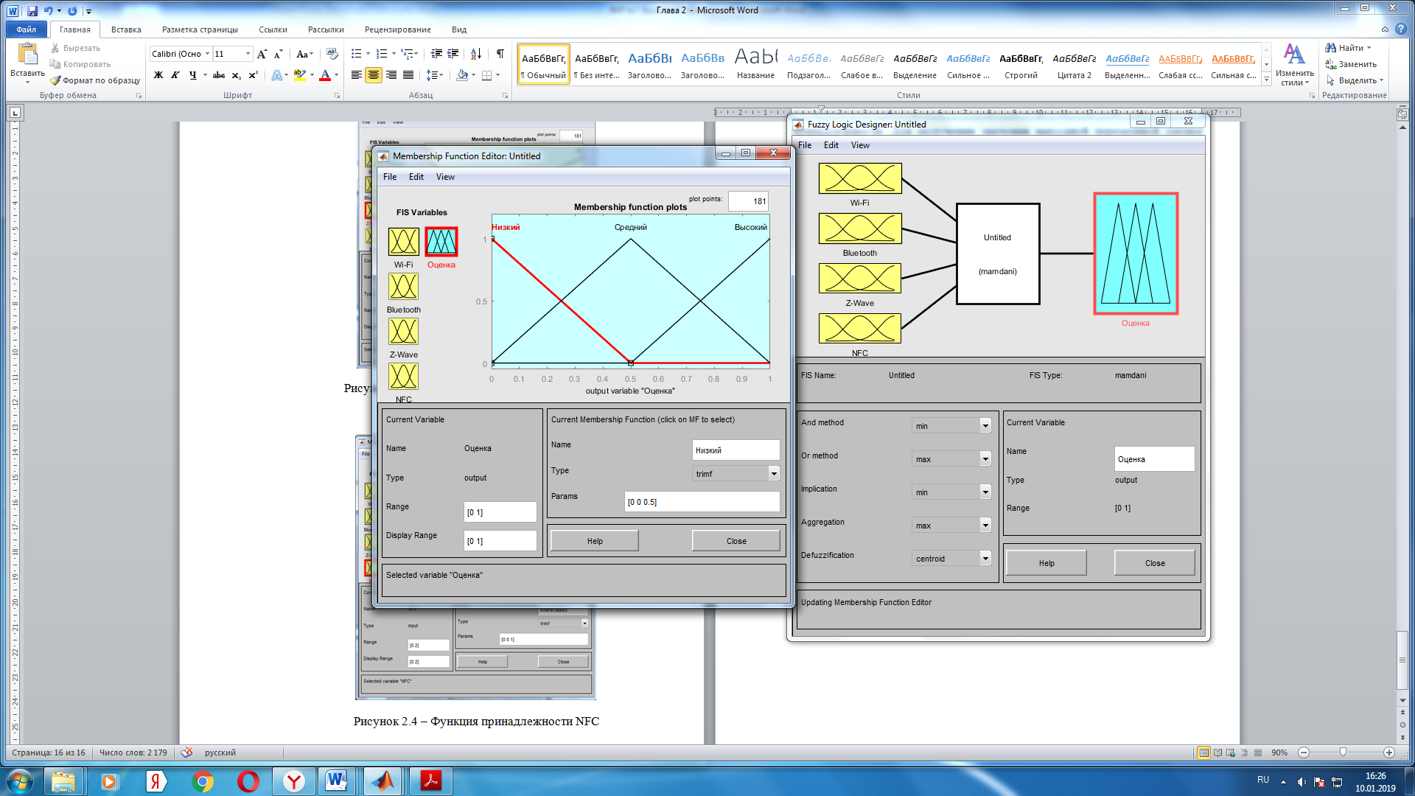

Рисунок 2.6 – Функция принадлежности уровня защищенности сети

Следующим шагом будет этап фазификации, который заключается в применении решающих правил к входным данным (оценки экспертов) и служит для конвертации четких входных данных к нечеткому формату. Связь входных и выходных величин представлена в таблице 2.5. Зададим продукционные правила с единичными весовыми коэффициентами, соответствующие таблице 2.6, следующим образом:

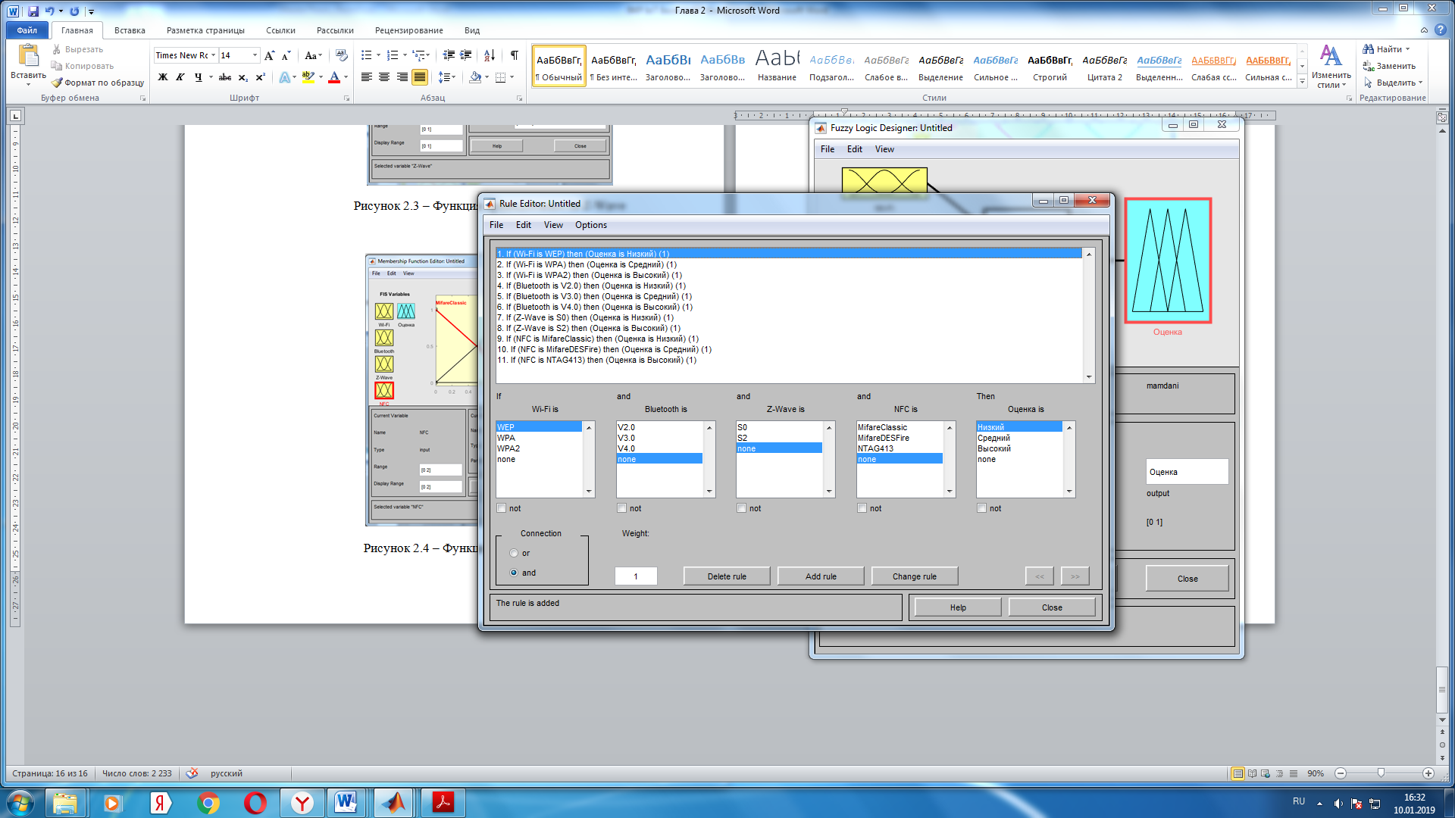

Рисунок 2.7 – Заданные продукционные правила

Следующим шагом выполняется дефазификация, т.е. определяется четкое значение выходного значения параметра оценки защищенности сети. Для автоматизации процесса получения четких значений «оценки защищенности сети» по алгоритму нечеткого вывода Мамдани можно воспользоваться пакетом Fuzzy Logic Toolbox системы разработки MATLAB. На рисунке 2.7 представлена графическая интерпретация алгоритма нечеткого вывода Мамдани для рассматриваемого примера реализации сети (Wi-Fi WPA2, Bluetooth V3.0, Z-Wave S2 и NFC Mifare DESFire) и полученная оценка защищенности сети, равная 0.587.

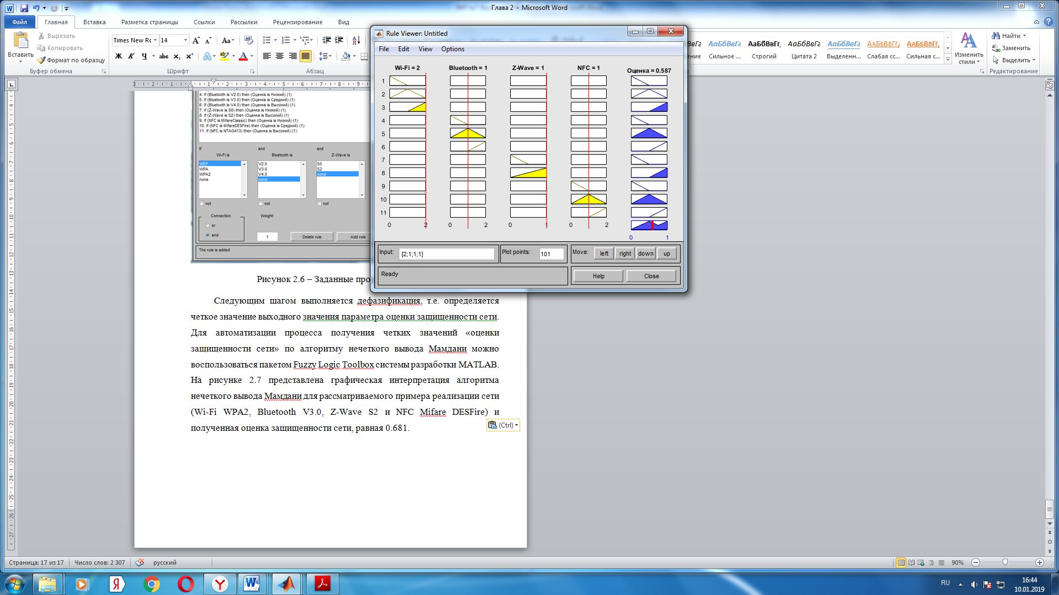

Рисунок 2.8 – Графическая интерпретация алгоритма нечеткого вывода Мамдани

Теперь имея рабочий автоматизированный алгоритм расчета оценки защищенности сети, можно дать оценку различным комбинациям беспроводных протоколов используемых в этой сети. Стоит отметить, что для корректной работы алгоритма необходимо строгое соблюдение используемых беспроводных подключений. Оно должно содержать лишь группу устройств, состоящую из одного беспроводного соединения Wi-Fi, одного Bluetooth, одного Z-Wave и одного NFC. В ходе выполнения оценки защищенности сети имеется возможность выбирать протоколы беспроводных соединений для каждого подключения.

Выбор необходимого протокола безопасности осуществляется с помощью таблицы 2.7, где каждому протоколу безопасности, имеющихся беспроводных соединений, задается соответствующее входное значение.

Таблица 2.7 – Определение входных значения для каждого протокола беспроводных соединений

|  |  |  |
| --- | --- | --- |
| Беспроводное соединение | Протокол | Входное значение |
| Wi-FI | WEP | 0 |
| WPA | 1 |
| WPA2 | 2 |
| Bluetooth | V2.0 | 0 |
| V3.0 | 1 |
| V4.0 | 2 |
| Z-Wave | S0 | 0 |
| S2 | 1 |
| NFC | MifareClassic | 0 |
| MifareDESFire | 1 |
| NTAG413 | 2 |

## 2.3 Ранжирование протоколов безопасности возможных беспроводных соединений, используемых при реализации технологии «Умный дом»

Таблица 2.8 – Ранжирование всевозможных комбинаций протоколов безопасности беспроводных соединений

|  |  |  |
| --- | --- | --- |
| Ранг | Набор протоколов беспроводных соединений в сети | Оценка защищенности сети |
| 1 | WPA2 and V4.0 and S2 and NTAG413 | 0.903 |
| 2 | WPA2 and V4.0 and S2 and MifareDESFire | 0.869 |
| 3 | WPA2 and V4.0 and S2 and MifareClassic | 0.832 |
| 4 | WPA2 and V4.0 and S0 and NTAG413 | 0.771 |
| 5 | WPA2 and V4.0 and S0 and MifareDESFire | 0.759 |

Продолжение таблицы 2.8

|  |  |  |
| --- | --- | --- |
| Ранг | Набор протоколов беспроводных соединений в сети | Оценка защищенности сети |
| 6 | WPA2 and V4.0 and S0 and MifareClassic | 0.716 |
| 7 | WPA2 and V3.0 and S2 and NTAG413 | 0.683 |
| 8 | WPA2 and V3.0 and S2 and MifareDESFire | 0.657 |
| 9 | WPA2 and V3.0 and S2 and MifareClassic | 0.639 |
| 10 | WPA2 and V3.0 and S0 and NTAG413 | 0.601 |
| 11 | WPA2 and V3.0 and S0 and MifareDESFire | 0.585 |
| 12 | WPA2 and V3.0 and S0 and MifareClassic | 0.553 |
| 13 | WPA2 and V2.0 and S2 and NTAG413 | 0.550 |
| 14 | WPA2 and V2.0 and S2 and MifareDESFire | 0.545 |
| 15 | WPA2 and V2.0 and S2 and MifareClassic | 0.532 |
| 16 | WPA2 and V2.0 and S0 and NTAG413 | 0.530 |
| 17 | WPA2 and V2.0 and S0 and MifareDESFire | 0.525 |
| 18 | WPA and V4.0 and S2 and NTAG413 | 0.521 |
| 19 | WPA2 and V2.0 and S0 and MifareClassic | 0.519 |
| 20 | WPA and V4.0 and S2 and MifareDESFire | 0.513 |
| 21 | WPA and V4.0 and S2 and MifareClassic | 0.506 |
| 22 | WPA and V4.0 and S0 and NTAG413 | 0.499 |
| 23 | WPA and V4.0 and S0 and MifareDESFire | 0.492 |
| 24 | WPA and V4.0 and S0 and MifareClassic | 0.486 |
| 25 | WPA and V3.0 and S2 and NTAG413 | 0.484 |
| 26 | WPA and V3.0 and S0 and NTAG413 | 0.482 |
| 27 | WPA and V2.0 and S2 and NTAG413 | 0.481 |
| 28 | WPA and V3.0 and S2 and MifareDESFire | 0.479 |
| 29 | WPA and V3.0 and S2 and MifareClassic | 0.477 |
| 30 | WPA and V2.0 and S2 and MifareDESFire | 0.476 |

Продолжение таблицы 2.8

|  |  |  |
| --- | --- | --- |
| Ранг | Набор протоколов беспроводных соединений в сети | Оценка защищенности сети |
| 31 | WPA and V3.0 and S0 and MifareDESFire | 0.475 |
| 32 | WPA and V2.0 and S2 and MifareClassic | 0.474 |
| 33 | WPA and V3.0 and S0 and MifareClassic | 0.472 |
| 34 | WEP and V4.0 and S2 and MifareClassic | 0.471 |
| 35 | WEP and V4.0 and S2 and NTAG413 | 0.470 |
| 36 | WPA and V2.0 and S0 and NTAG413 | 0.470 |
| 37 | WPA and V2.0 and S0 and MifareDESFire | 0.465 |
| 38 | WPA and V2.0 and S0 and MifareClassic | 0.460 |
| 39 | WEP and V4.0 and S2 and MifareDESFire | 0.455 |
| 40 | WEP and V4.0 and S0 and NTAG413 | 0.449 |
| 41 | WEP and V4.0 and S0 and MifareDESFire | 0.438 |
| 42 | WEP and V4.0 and S0 and MifareClassic | 0.425 |
| 43 | WEP and V3.0 and S2 and NTAG413 | 0.422 |
| 44 | WEP and V3.0 and S2 and MifareDESFire | 0.413 |
| 45 | WEP and V3.0 and S2 and MifareClassic | 0.406 |
| 46 | WEP and V3.0 and S0 and NTAG413 | 0.399 |
| 47 | WEP and V3.0 and S0 and MifareDESFire | 0.391 |
| 48 | WEP and V3.0 and S0 and MifareClassic | 0.385 |
| 49 | WEP and V2.0 and S2 and NTAG413 | 0.382 |
| 50 | WEP and V2.0 and S2 and MifareDESFire | 0.376 |
| 51 | WEP and V2.0 and S2 and MifareClassic | 0.365 |
| 52 | WEP and V2.0 and S0 and NTAG413 | 0.341 |
| 53 | WEP and V2.0 and S0 and MifareDESFire | 0.314 |
| 54 | WEP and V2.0 and S0 and MifareClassic | 0.267 |

Завершив данную главу, можно сделать вывод о том, что имея нечеткие экспертные оценки, можно получить численные оценки для группы используемых протоколов в беспроводных соединения сети, с помощью инструмента Fuzzy Logic в МатЛаб. Представленные в этой главе результаты, показывают, насколько защищена та или иная комбинация протоколов беспроводных соединений в IoT-сети. На основании этих результатов мы имеем возможность дать точную оценку каждой комбинации и проранжировать их в порядке убывания, для того чтобы представлять общую картину по всем соединениям и уже дальше использовать полученные значения для расчета риска в предложенной IoT-сети.

# 3 Разработка метода оценки нечеткого риска IoT-сети

## 3.1 Качественная оценка нечеткого риска

В классическом понимании риск определяется исходя из двух факторов: вероятность реализации угрозы и ущерб, нанесенный владельцу информации от реализации угроз:

$R=P\left(U\right)×U,$ (3.1)

где R - риск, Р - вероятность реализации угрозы, U - ущерб от реализации деструктивного действия.

Но в случае, который демонстрируется в моей работе, нельзя применить риск в классическом виде, так как система, которую я хочу оценить, является сложной. В данных условиях отсутствует информация об ущербах. Потому необходимо предложить альтернативный вариант расчета риска.

В данной главе необходимо ввести такое понятие, как нечеткий риск, который будет являться, некоторой эмпирической мерой защищенности сети и будет зависеть от нее.

Используя результаты, полученные во второй главе, можно разбить таблицу ранжирования комбинаций протоколов беспроводных соединений на группы и дать каждой группе качественную оценку защищенности для дальнейшего вычисления нечетких рисков для различных комбинаций, которые могут быть использованы при реализации IoT-сети.

Комбинации протоколов для удобства использования необходимо разбить на группы с качественными оценками типа: недопустимый уровень защищенности, низкий уровень защищенности, умеренный уровень защищенности, средний уровень защищенности и высокий уровень защищенности.

Таблица 3.1 – Сопоставление всевозможных комбинаций протоколов безопасности беспроводных соединений с качественными оценками

|  |  |
| --- | --- |
| Набор протоколов беспроводных соединений в сети | Уровень защищенности сети |
| WPA2 and V4.0 and S2 and NTAG413 | Высокий |
| WPA2 and V4.0 and S2 and MifareDESFire | Высокий |
| WPA2 and V4.0 and S2 and MifareClassic | Высокий |
| WPA2 and V4.0 and S0 and NTAG413 | Высокий |
| WPA2 and V3.0 and S2 and NTAG413 | Высокий |
| WPA2 and V4.0 and S0 and MifareDESFire | Средний |
| WPA2 and V4.0 and S0 and MifareClassic | Средний |
| WPA2 and V3.0 and S2 and MifareDESFire | Средний |
| WPA2 and V3.0 and S2 and MifareClassic | Средний |
| WPA2 and V2.0 and S2 and NTAG413 | Средний |
| WPA and V4.0 and S2 and NTAG413 | Средний |
| WPA and V4.0 and S2 and MifareDESFire | Средний |
| WPA and V4.0 and S2 and MifareClassic | Средний |
| WPA2 and V3.0 and S0 and NTAG413 | Умеренный |
| WPA2 and V3.0 and S0 and MifareDESFire | Умеренный |
| WPA2 and V3.0 and S0 and MifareClassic | Умеренный |
| WPA2 and V2.0 and S2 and MifareDESFire | Умеренный |
| WPA2 and V2.0 and S2 and MifareClassic | Умеренный |
| WPA2 and V2.0 and S0 and NTAG413 | Умеренный |
| WPA2 and V2.0 and S0 and MifareDESFire | Умеренный |
| WPA2 and V2.0 and S0 and MifareClassic | Умеренный |

Продолжение таблицы 3.1

|  |  |
| --- | --- |
| Набор протоколов беспроводных соединений в сети | Уровень защищенности сети |
| WPA and V4.0 and S0 and NTAG413 | Умеренный |
| WPA and V4.0 and S0 and MifareDESFire | Умеренный |
| WPA and V4.0 and S0 and MifareClassic | Умеренный |
| WPA and V3.0 and S2 and NTAG413 | Умеренный |
| WPA and V3.0 and S2 and MifareDESFire | Умеренный |
| WPA and V2.0 and S2 and NTAG413 | Умеренный |
| WPA and V3.0 and S2 and MifareClassic | Низкий |
| WPA and V3.0 and S0 and NTAG413 | Низкий |
| WPA and V3.0 and S0 and MifareDESFire | Низкий |
| WPA and V3.0 and S0 and MifareClassic | Низкий |
| WPA and V2.0 and S2 and MifareDESFire | Низкий |
| WPA and V2.0 and S2 and MifareClassic | Низкий |
| WPA and V2.0 and S0 and NTAG413 | Низкий |
| WEP and V4.0 and S2 and NTAG413 | Низкий |
| WEP and V4.0 and S2 and MifareDESFire | Низкий |
| WEP and V4.0 and S2 and MifareClassic | Низкий |
| WEP and V4.0 and S0 and NTAG413 | Низкий |
| WEP and V4.0 and S0 and MifareDESFire | Низкий |
| WEP and V3.0 and S2 and NTAG413 | Низкий |
| WEP and V3.0 and S2 and MifareDESFire | Низкий |
| WEP and V3.0 and S2 and MifareClassic | Низкий |
| WEP and V3.0 and S0 and NTAG413 | Низкий |

Продолжение таблицы 3.1

|  |  |
| --- | --- |
| Набор протоколов беспроводных соединений в сети | Уровень защищенности сети |
| WEP and V2.0 and S2 and NTAG413 | Низкий |
| WPA and V2.0 and S0 and MifareDESFire | Критический |
| WPA and V2.0 and S0 and MifareClassic | Критический |
| WEP and V4.0 and S0 and MifareClassic | Критический |
| WEP and V3.0 and S0 and MifareDESFire | Критический |
| WEP and V3.0 and S0 and MifareClassic | Критический |
| WEP and V2.0 and S2 and MifareDESFire | Критический |
| WEP and V2.0 and S2 and MifareClassic | Критический |
| WEP and V2.0 and S0 and NTAG413 | Критический |
| WEP and V2.0 and S0 and MifareDESFire | Критический |
| WEP and V2.0 and S0 and MifareClassic | Критический |

В соответствии с полученными качественными оценками уровня защищенности различных комбинаций в сети, можно сопоставить качественные оценки нечеткого риска для заданных комбинаций. Это необходимо для задания правил для функций принадлежности в инструменте Fuzzy Logic программы МатЛаб.

Таблица 3.2 – Сопоставление качественных оценок уровня защищенности и нечеткого риска для заданных комбинаций протоколов в сети

|  |  |
| --- | --- |
| Уровень защищенности | Нечеткий риск |
| Высокий | Низкий |
| Средний | Умеренный |
| Умеренный | Средний |
| Низкий | Высокий |
| Критический | Экстремальный |

Теперь имея соотношение качественных оценок уровня защищенности сети и нечеткого риска, можно задать продукционные правила следующим образом (рисунок 3.1):

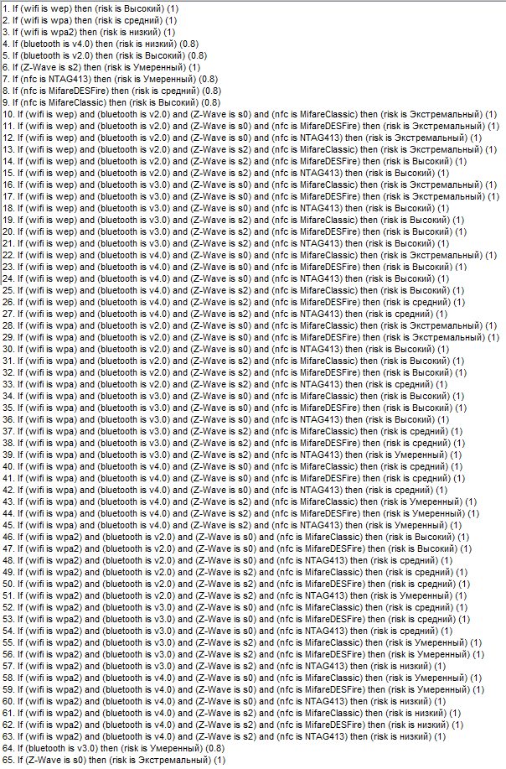

Рисунок 3.1 – Заданные продукционные правила

После описания правил выполняется этап дефазификации. Его можно выполнить автоматизировано по алгоритму нечеткого вывода Мамдани с помощью пакета Fuzzy Logic Toolbox системы МатЛаб.

## 3.2 Оценка нечеткого риска для частной сети с различными комбинациями версий протоколов безопасности

Для того чтобы алгоритм нечеткого вывода правильно выдавал результаты в зависимости от выбранных протоколов, необходимо правильно указывать входные параметры заданных функций принадлежности. В данном случае выбор необходимого протокола для частного случая осуществляется в соответствии с таблицей 3.3.

Таблица 3.3 – Определение входных значения для каждого протокола беспроводных соединений

|  |  |  |
| --- | --- | --- |
| Беспроводное соединение | Протокол | Входное значение |
| Wi-FI | WEP | 0 |
| WPA | 0.5 |
| WPA2 | 1 |
| Bluetooth | V2.0 | 0 |
| V3.0 | 0.5 |
| V4.0 | 1 |
| Z-Wave | S0 | 0 |
| S2 | 1 |
| NFC | MifareClassic | 0 |
| MifareDESFire | 0.5 |
| NTAG413 | 1 |

Данные входные значения применимы только для частного построения сети, как было представлено во 2 главе моей работы. То есть, эти значения применимы только в том случае, когда в созданной сети имеются четыре беспроводных соединения, в которых используется только один из перечисленных протоколов.

В качестве примера оценки нечеткого риска на рисунке 3.2 представлен графический алгоритм нечеткого вывода Мамдани для конкретной комбинации протоколов (Wi-Fi – WPA2, Bluetooth – V4.0, Z-Wave – S2 и NFC – Mifare DESFire) и полученное значение нечеткого риска равное 0.296.

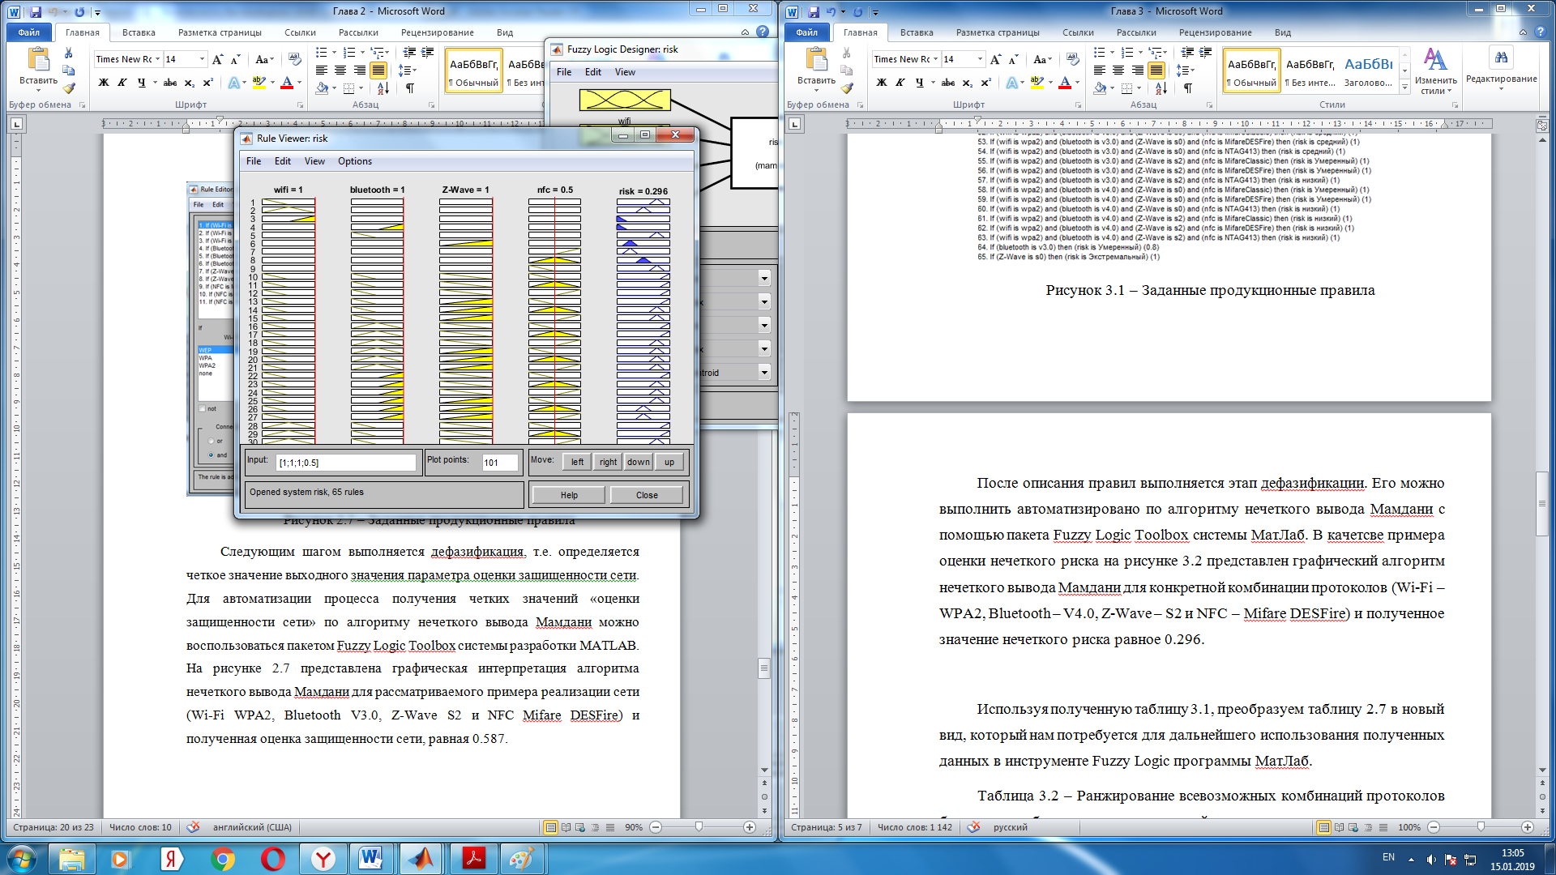

Рисунок 3.2 – Графическая интерпретация алгоритма нечеткого вывода Мамдани

Полученный результат нечеткого риска на рисунке 3.2 по своему значению похож на верный результат. Для того чтобы полностью убедиться в верности полученного значения, необходимо проверить любую другую комбинацию возможных протоколов беспроводных соединений для частного случая и посмотреть как будет меняться выходное значения нечеткого риска. Например, выбрав версию протокола WPA для Wi-Fi, версию 2.0 для Bluetooth, версию S0 для Z-Wave и версию MifareClassic для NFC, то значение нечеткого риска на выходе будет равно 0.701, как показано на рисунке 3.3.

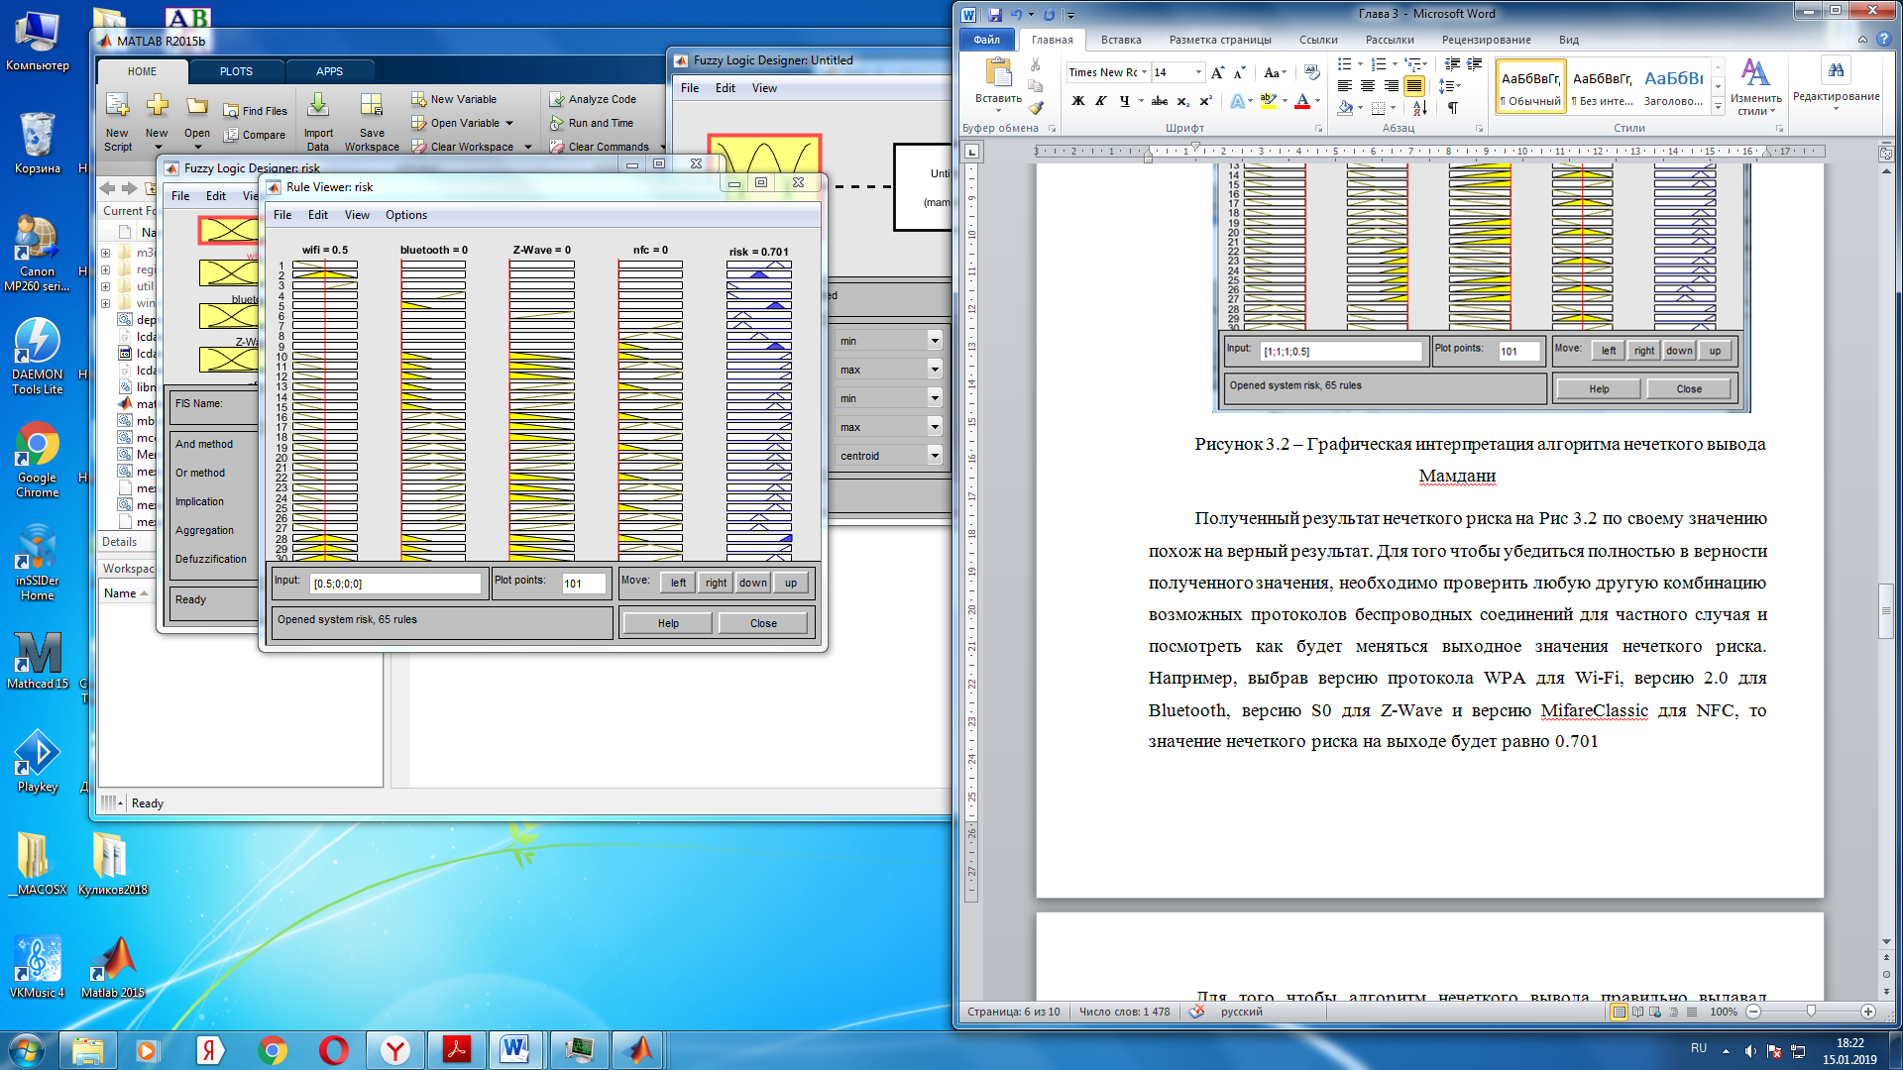

Рисунок 3.3 – Графическая интерпретация алгоритма нечеткого вывода Мамдани

Таким образом, можно сделать вывод о том, что предложенный мной метод расчета нечеткого риска для предложенного частного случая реализации IoT-сети может вычислить необходимые значения, если правильно описать правила, основываясь на экспертных оценках. Основываясь на том, что этот метод имеет возможность рассчитывать нечеткий риск для заданной IoT-сети, можно составить таблицу оценки нечеткого риска для всевозможных комбинаций протоколов заданного частного случая построения сети на основе умный дом.

Таблица 3.4 – Оценка нечеткого риска для всевозможных комбинаций протоколов безопасности беспроводных соединений

|  |  |
| --- | --- |
| Набор протоколов беспроводных соединений в сети | Нечеткий риск сети |
| WPA2 and V4.0 and S2 and NTAG413 | 0.175 |
| WPA2 and V4.0 and S2 and MifareDESFire | 0.296 |
| WPA2 and V4.0 and S2 and MifareClassic | 0.392 |
| WPA2 and V4.0 and S0 and NTAG413 | 0.409 |
| WPA2 and V4.0 and S0 and MifareDESFire | 0.434 |
| WPA2 and V4.0 and S0 and MifareClassic | 0.497 |
| WPA2 and V3.0 and S2 and NTAG413 | 0.296 |
| WPA2 and V3.0 and S2 and MifareDESFire | 0.381 |
| WPA2 and V3.0 and S2 and MifareClassic | 0.411 |
| WPA2 and V3.0 and S0 and NTAG413 | 0.437 |
| WPA2 and V3.0 and S0 and MifareDESFire | 0.472 |
| WPA2 and V3.0 and S0 and MifareClassic | 0.502 |
| WPA2 and V2.0 and S2 and NTAG413 | 0.395 |
| WPA2 and V2.0 and S2 and MifareDESFire | 0.421 |
| WPA2 and V2.0 and S2 and MifareClassic | 0.489 |
| WPA2 and V2.0 and S0 and NTAG413 | 0.505 |
| WPA2 and V2.0 and S0 and MifareDESFire | 0.566 |
| WPA2 and V2.0 and S0 and MifareClassic | 0.594 |
| WPA and V4.0 and S2 and NTAG413 | 0.303 |
| WPA and V4.0 and S2 and MifareDESFire | 0.359 |
| WPA and V4.0 and S2 and MifareClassic | 0.424 |
| WPA and V4.0 and S0 and NTAG413 | 0.442 |
| WPA and V4.0 and S0 and MifareDESFire | 0.507 |
| WPA and V4.0 and S0 and MifareClassic | 0.569 |

Продолжение таблицы 3.4

|  |  |
| --- | --- |
| Набор протоколов беспроводных соединений в сети | Нечеткий риск сети |
| WPA and V3.0 and S2 and NTAG413 | 0.375 |
| WPA and V3.0 and S2 and MifareDESFire | 0.453 |
| WPA and V3.0 and S2 and MifareClassic | 0.497 |
| WPA and V3.0 and S0 and NTAG413 | 0.581 |
| WPA and V3.0 and S0 and MifareDESFire | 0.625 |
| WPA and V3.0 and S0 and MifareClassic | 0.649 |
| WPA and V2.0 and S2 and NTAG413 | 0.497 |
| WPA and V2.0 and S2 and MifareDESFire | 0.553 |
| WPA and V2.0 and S2 and MifareClassic | 0.598 |
| WPA and V2.0 and S0 and NTAG413 | 0.642 |
| WPA and V2.0 and S0 and MifareDESFire | 0.685 |
| WPA and V2.0 and S0 and MifareClassic | 0.701 |
| WEP and V4.0 and S2 and NTAG413 | 0.527 |
| WEP and V4.0 and S2 and MifareDESFire | 0.595 |
| WEP and V4.0 and S2 and MifareClassic | 0.646 |
| WEP and V4.0 and S0 and NTAG413 | 0.608 |
| WEP and V4.0 and S0 and MifareDESFire | 0.672 |
| WEP and V4.0 and S0 and MifareClassic | 0.703 |
| WEP and V3.0 and S2 and NTAG413 | 0.598 |
| WEP and V3.0 and S2 and MifareDESFire | 0.637 |
| WEP and V3.0 and S2 and MifareClassic | 0.676 |
| WEP and V3.0 and S0 and NTAG413 | 0.669 |
| WEP and V3.0 and S0 and MifareDESFire | 0.713 |
| WEP and V3.0 and S0 and MifareClassic | 0.784 |
| WEP and V2.0 and S2 and NTAG413 | 0.722 |
| WEP and V2.0 and S2 and MifareDESFire | 0.796 |

Продолжение таблицы 3.4

|  |  |
| --- | --- |
| Набор протоколов беспроводных соединений в сети | Нечеткий риск сети |
| WEP and V2.0 and S2 and MifareClassic | 0.809 |
| WEP and V2.0 and S0 and NTAG413 | 0.814 |
| WEP and V2.0 and S0 and MifareDESFire | 0.874 |
| WEP and V2.0 and S0 and MifareClassic | 0.912 |

Предложенный мной метод нахождения значения нечеткого риска является очень гибким, который можно настраивать под любые IoT-сети. Если требуется внести изменения в сети, например, добавить какое либо устройство в сеть, то предложенный мной алгоритм может продолжать корректно работать, только необходимо будет вычислить входное значение используемых протоколов, зная заданные функции принадлежности.

## 3.3 Получение числового значения нечеткого риска для IoT-сети с наличием нескольких различных версий протоколов безопасности

Вышеописанный алгоритм получения числового значения нечеткого риска применялся для частного случая организации сети умного дома. Необходимо проверить данный метод для более сложной структуры IoT-сети. Добавим к имеющейся схеме построения сети умного дома на рисунке 2.1 пару устройств, которые будут работать по беспроводным типам связи, таких как датчик дыма и блок управления отоплением в доме. Эти два устройства будут работать по технологии Bluetooth и Wi-FI соответственно. Теперь схема подключения устройств в нашей сети умного дома будет выглядеть следующим образом:

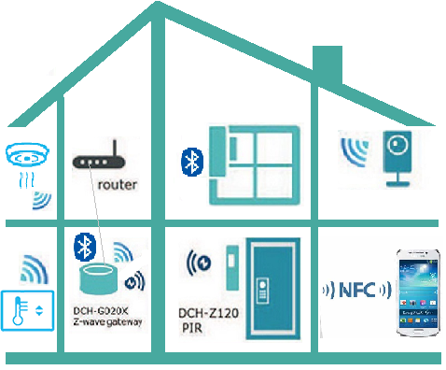

Рисунок 3.4 – Пример схемы подключения устройств в умном доме

Следующим шагом необходимо описать, какие версии протоколов безопасности используются для каждого устройства в этой сети. Для этого составим таблицу.

Таблица 3.5 – Описание имеющихся устройств в предложенной схеме умного дома

|  |  |  |
| --- | --- | --- |
| Тип устройства | Тип подключения | Версия протокола |
| IP – камера | Wi-Fi | WPA2 |
| Датчик охраны окна | Bluetooth | V4.0 |
| Устройство охраны дома | Z-Wave | S2 |
| NFC – считыватель | NFC | NTAG413 |
| Датчик дыма | Wi-Fi | WPA |
| Блок управления отоплением | Wi-Fi | WPA |

Теперь в нашей сети имеются несколько устройств с одинаковыми типами беспроводного подключения, но с разными версиями протоколов. Данная ситуация усложняет получение числового значения нечеткого риска с помощью инструмента нечеткого вывода Мамдани в пакете Fuzzy Logic Toolbox системы МатЛаб. Теперь необходимо учитывать, что для беспроводного соединения Wi-Fi имеются три устройства, причем одно из них отличается версией протокола безопасности.

Для того чтобы получить верное значение нечеткого риска для нашей сети, необходимо верно указать входные параметры для всех имеющихся беспроводных соединений в сети. Для всех соединений кроме Wi-Fi значения остаются прежними, как было показано в таблице 3.3, а для устройств подключенных по технологии Wi-Fi, необходимо рассчитать это входное значение, в соответствии с заданной функцией принадлежности (рисунок 3.5).

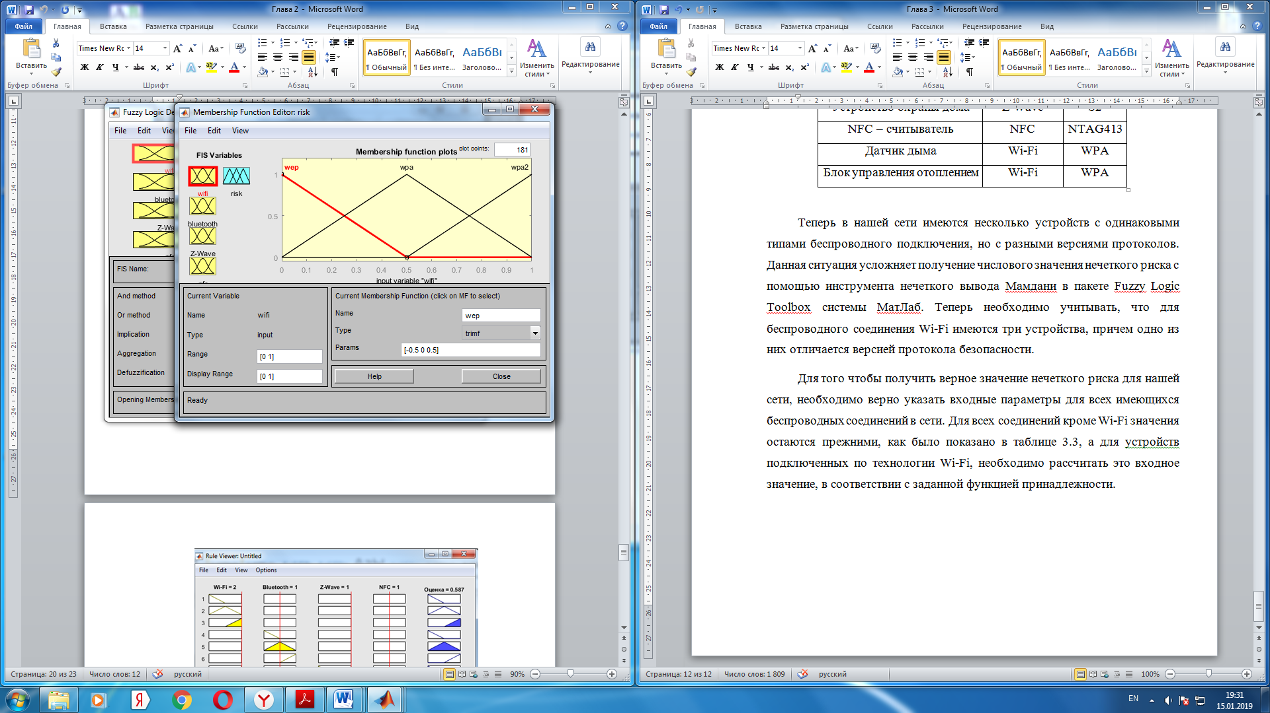

Рисунок 3.5 – Заданная функция принадлежности устройств, работающих по технологии Wi-Fi

Для вычисления входного значения необходимого при описании используемых протоколов в выбранной технологии беспроводного соединения введем следующие обозначения:

b1 и b2 – значения оси абсцисс вершин функций WPA и WPA2 соответственно;

p1 и p2 – количество версий протоколов WPA и WPA2 соответственно;

x – искомое входное значение.

$$x=b1+\frac{b2-b1}{p1+p2}, (3.2)$$

$$x=0.5+\frac{1-0.5}{2+1}, (3.3)$$

$$x=0.666. (3.4)$$

В соответствии с таблицей 3.5 и найденным входным значением для беспроводного соединения типа Wi-Fi, составим таблицу входных значений нашей сети умного дома с шестью беспроводными устройствами.

Таблица 3.6 – Определение входных значения для каждого протокола беспроводных соединений

|  |  |  |
| --- | --- | --- |
| Беспроводное соединение | Протоколы | Входное значение |
| Wi-FI | WPA – 2шт  WPA2 – 1шт | 0.666 |
| Bluetooth | V4.0 – 1шт | 1 |
| Z-Wave | S2 – 1шт | 1 |
| NFC | NTAG413 – 1шт | 1 |

Внеся все входные значения, указанные в таблице 3.6 в используемый мной настроенный под мою сеть инструмент Fuzzy Logic программы МатЛаб, получил на выходе численное значение нечеткого риска равное 0.294 показанное на рисунке 3.6.

Полученное значение нечеткого риска можно считать верным, так как оно лежит в промежутке между значениями риска частной сети в которой использовался только один из протоколов WPA или WPA2.

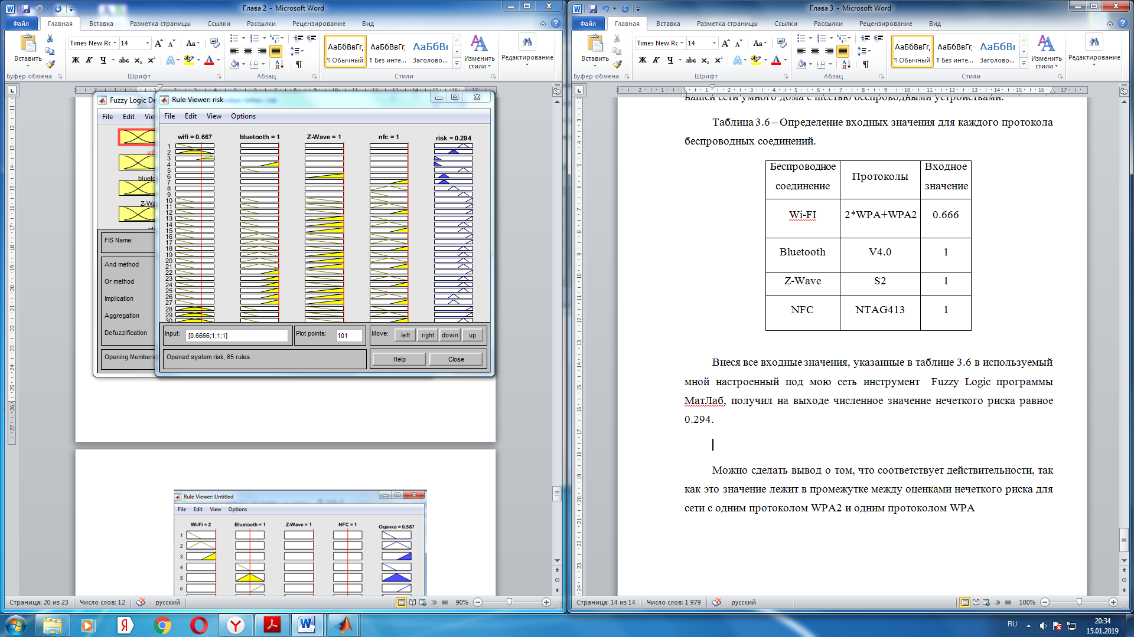

Рисунок 3.6 – Графическая интерпретация алгоритма нечеткого вывода Мамдани

Таким образом, по завершению третье главы, можно сделать вывод о том, что предложенный мной алгоритм расчета нечеткого риска можно применять для сложных IoT-сетей при наличии экспертных оценок. Главным отличием такого метода от других, является то, что с его помощью можно оценить сложную сеть, состоящую из различных видов беспроводных соединений с различным количеством и типами протоколов безопасности. В настоящее время не существует ни одного алгоритма или метода, позволяющего давать численную оценку нечеткого риска сложной IoT-сети.

Также стоит отметить, что процесс получения оценки нечеткого риска не требует больших трудоемких вычислений и при правильно заданных правилах автоматически просчитывает и выдает необходимый пользователю результат. Полученные в этой главе результаты, могут послужить толчком для дальнейшего развития в этом направлении и могут корректироваться при накоплении большого объема статистики.

# 4 Расчет эффективности защищенности IoT-сети

## 4.1 Разработка алгоритма расчета эффективности сети на основе технологии «Умный дом»

В настоящее время из-за интенсивного развития сетей построенных по технологии Интернет вещей, требуется все больше различного рода оценок и показателей этих сетей для того, чтобы будущий пользователь данной технологии имел представление об этой сети в целом. Одним из немаловажных, на мой взгляд, показателей которые могут заинтересовать пользователя – это эффективность используемой сети.

Эффективность в данном случае подразумевает рациональность использования той или иной IoT-сети с точки зрения зависимости стоимости этой сети от риска ее использования.

Для того чтобы рассчитать эффективность выбранной IoT-сети, необходимо знать риски использования различных комбинация протоколов предполагаемой сети, стоимость устройств, которые будут использоваться, а также наличие алгоритма расчета.

В качестве примера для описания методики расчета эффективности IoT-сети, я буду использовать пример построения сети умного дома из главы 2 моей работы. В заданной IoT-сети имеется четыре устройства Интернета вещей, работающие по разным беспроводным технология. Они могут иметь различные версии протоколов безопасности.

Так как известно, какое оборудование будет применяться для построения сети, необходимо найти и обозначить стоимость данного оборудования. Для удобства и простоты понимания обозначим цены в условных единицах (таблица 4.1). Это будет некоторая величина стоимости оборудования, которую при необходимости можно будет заменить, действующими в данный момент времени, реальными ценами в необходимой валюте.

Таблица 4.1 – Таблица стоимости оборудования в зависимости от их возможностей использования различных протоколов безопасности

|  |  |  |  |
| --- | --- | --- | --- |
| Используемое оборудование | Беспроводное соединение | Протоколы | Стоимость |
| IP-видеокамера | Wi-FI | WEP | 0.4 у.е. |
| WPA | 0.6 у.е. |
| WPA2 | 0.7 у.е. |
| Датчик охраны окна | Bluetooth | V2.0 | 0.1 у.е. |
| V3.0 | 0.2 у.е. |
| V4.0 | 0.3 у.е. |
| Система охраны дома | Z-Wave | S0 | 0.6 у.е. |
| S2 | 1.0 у.е |
| Система безключевого доступа | NFC | MifareClassic | 0.8 у.е. |
| MifareDESFire | 0.9 у.е. |
| NTAG413 | 1.0 у.е. |

Искомое значение эффективности будет зависеть от изменения нечеткого риска различных конфигураций сети и изменения общей стоимости всего оборудования. На основании этого полученного значения, заказчик может выбрать подходящий вариант, оценка эффективности которого, его устроит.

Для более ясного представления, перейдем к формулам описания эффективности. Зная минимальный и максимальный риск, а также стоимость максимальной и минимальной конфигурации используемой сети, можно предположить, что исходная система должна лежать в интервале минимальной максимальной конфигурации:

$$R_{min}≤R_{1}≤R_{max}, \left(4.1\right)$$

$$C_{min}≤C_{1}≤C_{max}, (4.2)$$

где $R_{min}$ и $R_{max}$– нечеткий риск минимальной и максимальной конфигурации исследуемой сети соответственно; $С_{min}$ и $C_{max}$– минимальная и максимальная стоимость всего оборудования сети; $R_{1}$– нечеткий риск исследуемой сети; $С_{1}$– стоимость всего оборудования исследуемой сети.

Для расчета эффективности требуется найти отношение изменений стоимости исследуемой IoT-сети:

$$λ=\frac{{C_{max}-С}_{1}}{∆C}, \left(4.3\right)$$

где $∆C-$ разность максимальной и минимальной стоимости возможных комбинаций протоколов и устройств в сети:

$$∆C=С_{max}-С_{min}. \left(4.4\right)$$

Так же потребуется найти отношение изменений нечеткого риска для заданной конфигурации устройств и используемы протоколов безопасности:

$$σ=\frac{R_{1}-R_{min}}{∆R}, \left(4.5\right)$$

где $∆R-$ разность максимального и минимального нечеткого риска возможных комбинаций протоколов и устройств в сети:

$$∆R=R_{max}-R_{min}. \left(4.6\right)$$

Отношение разности исходного нечеткого риска и минимально возможного нечеткого риска с разностью максимально возможного нечеткого риска исследуемой конфигурации сети и минимального значения нечеткого будут лежать в промежутке от 0 до 1.

$$0≤\frac{С_{1}-C_{max}}{∆C}≤1, \left(4.7\right)$$

$$0≤\frac{R_{1}-R_{min}}{∆R}≤1. \left(4.8\right)$$

Определив, что эффективность должна выражаться в численном значении от 0 до 1 и зная отношения изменений исходных величин сети, можно выразить формулу для расчета значения эффективности IoT-сети, которая будет иметь вид: $$Э=1-λ×σ. \left(4.9\right)$$

Теперь зная уравнение расчета эффективности нашей сети и стоимость различного рода оборудования, можно обратиться к таблице оценки нечеткого риска данной работы (таблица 3.4) и взять оттуда имеющиеся числовые значения минимального, максимального и исходного риска для нашей сети. А также используя таблицу 4.1 посчитать необходимые значения стоимости сети.

Таблица 4.2 – Таблица стоимости оборудования в зависимости от их возможностей использования различных протоколов безопасности

|  |  |  |  |  |  |  |
| --- | --- | --- | --- | --- | --- | --- |
| Комбинации протоколов безопасности устройств | $$С_{max}$$ | $$С_{min}$$ | $$С_{1}$$ | $$R_{max}$$ | $$R_{min}$$ | $$R_{1}$$ |
| WPA и V3.0 и S2 и MifareClassic | 3 | 1.9 | 2.6 | 0.912 | 0.175 | 0.497 |
| WEP и V2.0 и S2 и MifareClassic | 3 | 1.9 | 2.3 | 0.912 | 0.175 | 0.809 |

Подставим все известные значения в формулы для проверки эффективности сети с версиями протоколов WPA и V3.0 и S2 и MifareClassic с общей стоимостью оборудования 2.6 у.е. и нечетким риском равным 0.497:

$$λ=\frac{3-2.6}{1.1}=0.36, \left(4.10\right)$$

$$σ=\frac{0.497-0.175}{0.737}=0.44, \left(4.11\right)$$

$$Э=1-0.36×0.44=0.84. \left(4.12\right)$$

Для проверки верности полученного значения эффективности выберем такую конфигурацию сети, где очевидно эффективность должна понизиться из таблицы 4.2. Сеть, версии протоколов безопасности которой, будут WEP и V2.0 и S2 и MifareClassic с общей стоимостью оборудования 2.3 у.е. и нечетким риском равным 0.809:

$$λ=\frac{3-2.3}{1.1}=0.63, \left(4.13\right)$$

$$σ=\frac{0.809-0.175}{0.737}=0.86, \left(4.14\right)$$

$$Э=1-0.63×0.86=0.45. \left(4.15\right)$$

Как видно из полученных значений, зная необходимые параметры IoT-сети, можно рассчитать эффективность использования каких-либо устройств с определенными протоколами, и на основаниях полученного значения заказчик может выбрать ту конфигурацию, чья оценка эффективности его больше устроит. Заказчику остается только выбрать, какой риск сети будет допустимым, и в какой бюджет необходимо уложиться при проектировании сети.

## 4.2 Проверка алгоритма расчета эффективности сложной IoT-сети на примере технологии «Умный дом»

Основываясь на полученном результате в этой главе, можно предложить, например, заказчику некоторые рекомендации по построению IoT-сети, в зависимости с его требованиями, касаемо стоимости оборудования, необходимого уровня защищенности этой сети и требуемого функционала от сети.

Предположим, заказчик желает создать сеть умного дома для своего использования и хочет знать, каковы риски использования выбранной им комбинации устройств и какая будет эффективность работы этой сети. Но заказчик точно знает, какие устройства ему необходимы для организации сети. В состав сети умного дома, по желанию владельца должно входить:

* IP-видеокамера – 3шт;
* датчик дыма – 2шт;
* система охраны дома – 1 шт;
* модуль NFC – 1шт;
* датчик охраны окна – 4шт.

Имея данные входные параметры необходимо рассчитать эффективность всевозможных комбинация протоколов безопасности необходимого оборудования, для того чтобы заказчик мог выбрать необходимый ему комплект оборудования, для построения сети умного дома.

Первым этапом необходимо определить, с помощью какого беспроводного соединения работают устройства, и какие версии протоколов безопасности могут применяться в заданных заказчиком устройствах. По требованию заказчика, используемое оборудование в сети должно работать по следующим протоколам безопасности:

Таблица 4.3 – Таблица описания протоколов безопасности необходимых устройств

|  |  |  |  |
| --- | --- | --- | --- |
| Используемое оборудование | Беспроводное соединение | Протоколы | Количество устройств |
| IP-видеокамера | Wi-FI | WPA | 1 |
| WPA2 | 2 |
| Датчик охраны окна | Bluetooth | V3.0 | 3 |
| V4.0 | 1 |
| Система охраны дома | Z-Wave | S2 | 1 |
| Система безключевого доступа | NFC | NTAG413 | 1 |

Выяснив, какие беспроводные технологии и протоколы безопасности используют устройства необходимые для построения заданной сети заказчиком, необходимо оценить защищенность каждого протокола всех соединений. По предложенному мной алгоритму это делается с помощью инструмента Fuzzy Logic программы МатЛаб и использовании экспертных оценок. Так как расчеты по оценки защищенности данных типов беспроводных соединений демонстрировались во 2 главе моей работы, то можно обратиться к таблице 2.8.

На основании полученных значений в таблице 2.8, составляется таблица с качественными оценками по все возможным комбинациям протоколов (таблица 3.1). Затем в соответствии с полученными качественными оценками уровня защищенности различных комбинаций в сети, можно сопоставить качественные оценки нечеткого риска для заданных комбинаций. Это необходимо для задания правил для функций принадлежности в инструменте Fuzzy Logic программы МатЛаб (таблица 3.2). После этого происходит этап описания правил, необходимых для этапа дефазифакации. Дефазификация с помощью пакета Fuzzy Logic Toolbox системы МатЛаб будет выполнять автоматически по алгоритму нечеткого вывода Мамдани (рисунок 3.1). После задания правил осуществляется запуск программы, в которой мы сможем выбирать различные комбинации протоколов безопасности для наших устройств (рисунок 4.1).

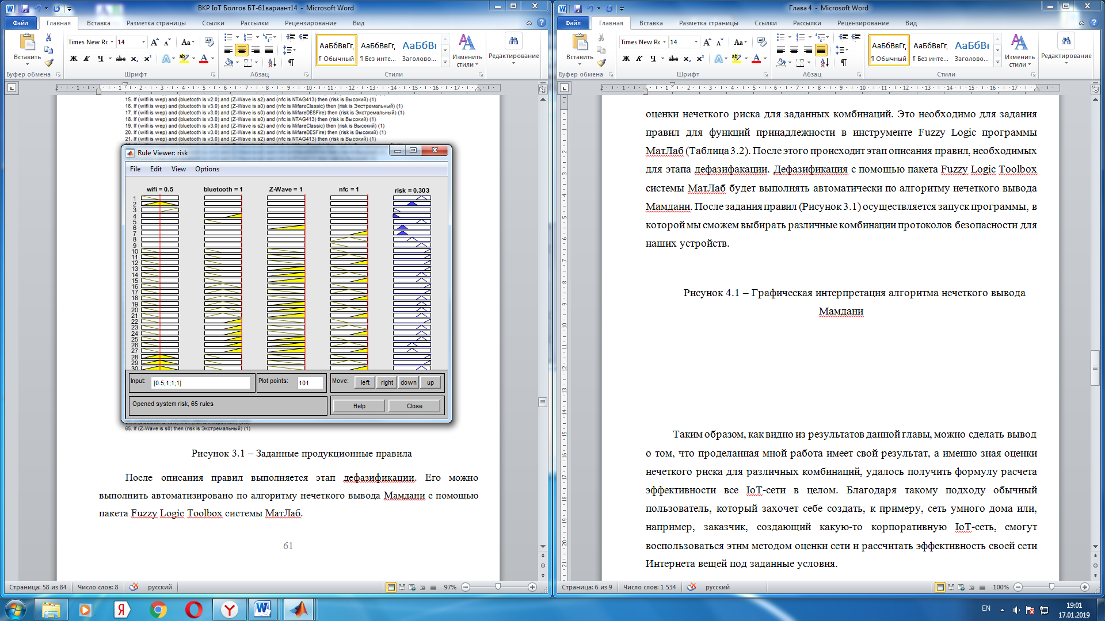

Рисунок 4.1 – Графическая интерпретация алгоритма нечеткого вывода Мамдани

Для получения числовой оценки нечеткого риска, необходимо ввести входные значения соответствующие функциям принадлежности для каждого протокола безопасности используемых беспроводных соединений.

Так как в требуемой заказчиком сети, имеется несколько устройств принадлежащих одному и тому же типу беспроводного соединения, но работающих на разных протоколах безопасности, необходимо рассчитать входные значения для расчета нечеткого риска сети.

Получение входных значений для не частного случая осуществляется с помощью формулы:

$$x=b1+\frac{b2-b1}{p1+p2}, (4.16)$$

где b1 и b2 – значения оси абсцисс вершин функций; p1 и p2 – количество версий протоколов; x – искомое входное значение.

В связи с заданными условиями, для определения входного значения потребуются графики функций принадлежности устройств работающих по технологиям Wi-Fi и Bluetooth.

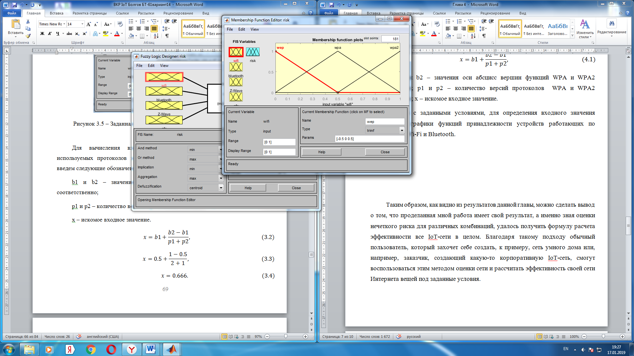

Рисунок 4.2 – Заданная функция принадлежности устройств, работающих по технологии Wi-Fi

Глядя на графики функций принадлежности устройств, работающих по технологии Wi-Fi и зная количество устройств работающих по определенным проколам безопасности необходимых беспроводных технологий, можно рассчитать необходимое входное значение для устройств сети Wi-Fi.

$$x1=0.5+\frac{1-0.5}{2+1}, (4.17)$$

$$x1=0.666. (4.18)$$

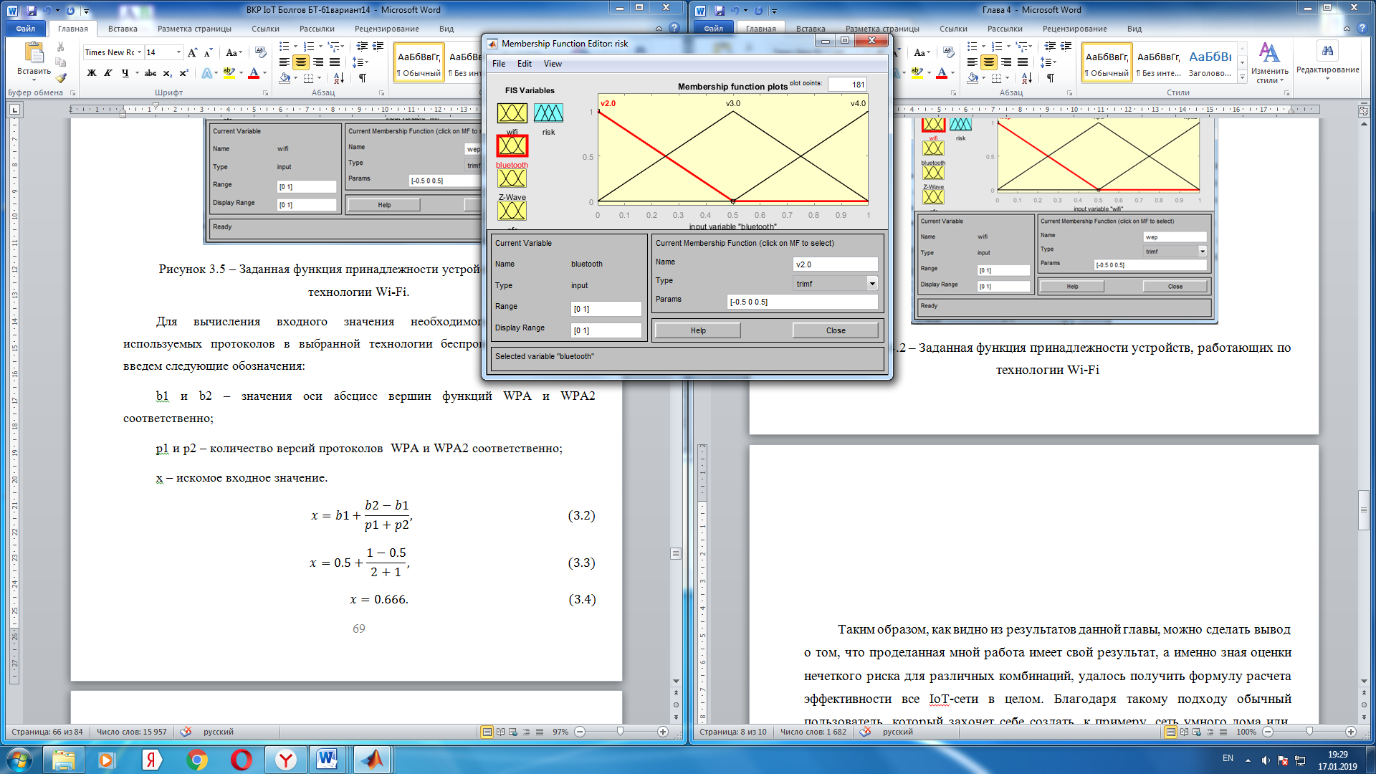

Рисунок 4.3 – Заданная функция принадлежности устройств, работающих по технологии Bluetooth

Имея необходимые параметры показанные на графике заданной функции принадлежности устройств, работающих по технологии Bluetooth и зная количество устройств работающих по этой технологии, можно рассчитать входное значение для этой сети, необходимой при получении числовой оценки нечеткого риска для заданной сети.

$$x2=0.5+\frac{1-0.5}{3+1}, (4.19)$$

$$x2=0.625. (4.20)$$

Теперь имея все необходимые значения, можно для простоты и удобства использования составить таблицу соответствий необходимых входных значений и заданных параметров сети (таблица 4.3).

Таблица 4.4 – Определение входных значения для каждого протокола беспроводных соединений

|  |  |  |
| --- | --- | --- |
| Беспроводное соединение | Протоколы | Входное значение |
| Wi-FI | WPA – 2шт  WPA2 – 1шт | 0.666 |
| Bluetooth | V3.0 – 3шт  V4.0 – 1шт | 0.625 |
| Z-Wave | S2 – 1шт | 1 |
| NFC | NTAG413 – 1шт | 1 |

Получив все необходимые данные, введем входные значения в необходимое окно алгоритма нечеткого вывода Мамдани, в соответствии с таблицей 4.3 и получим значение нечеткого риска равное 0.327 (риснуок 4.4).

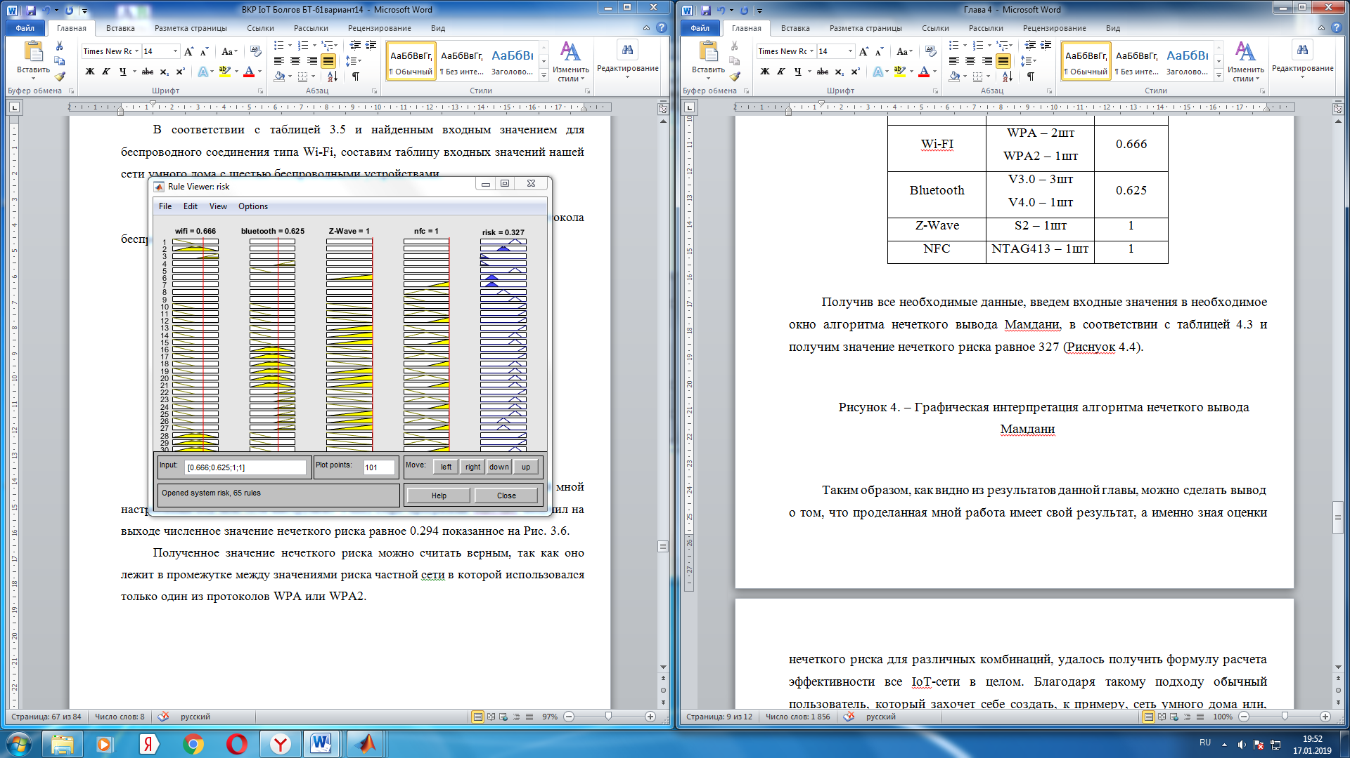

Рисунок 4.4 – Графическая интерпретация алгоритма нечеткого вывода Мамдани

Для расчета эффективности выбранных элементов сети для построения системы умный дом заказчиком, необходимо посчитать общую стоимость этого оборудования. В соответствии с таблицей 4.1 общая стоимость комплекта оборудования будет равна 4.8 у.е. Подставим известные значения по нашей сети в формулы:

$$λ=\frac{5.3-4.8}{2.3}=0.22, \left(4.21\right)$$

$$σ=\frac{0.327-0.175}{0.737}=0.21, \left(4.22\right)$$

$$Э=1-0.22×0.21=0.95. \left(4.23\right)$$

Таким образом, рассмотрев реальный пример в предложенным мной алгоритме, мы получили эффективность выбранной заказчиком системы относительно стоимости и нечеткого риска безопасности ее использования. На основании полученного результата, мы можем рекомендовать заказчику, увеличить бюджет для поднятия эффективности своей будущей сети.

Если заказчик увеличит свой бюджет хотя бы на 0.2 у.е., и заменит две камеры с протоколов безопасности WPA на две камеры с протоколом WPA2. После чего, на выходе созданной системы умного дома он получит:

$$λ=\frac{5.3-5.0}{2.3}=0.3, \left(4.24\right)$$

$$σ=\frac{0.205-0.175}{0.737}=0.04, \left(4.25\right)$$

$$Э=1-0.3×0.04=0.99. \left(4.26\right)$$

Таблица 4.5 – Сравнение полученных значений эффективности

|  |  |  |  |
| --- | --- | --- | --- |
| Инициатор | Стоимость | Риск | Эффективность |
| Предложение, поступившее от заказчика | 4.8 у.е. | 0.327 | 0.95 |
| Рекомендация на основании эффективности | 5.0 у.е. | 0.205 | 0.99 |

На основании полученной таблицы 4.5, можно рекомендовать заказчику изменить свой бюджет с целью повышение эффективности будущей сети умного дома под его потребности. Повышение эффективности сети приведет к уменьшению нечеткого риска этой сети, а следовательно поднимет значение защищенности.

Для удобства и наглядности использования данного алгоритма расчета эффективности, можно воспользоваться программой МатКад, в которой необходимо будет составить численный массивы необходимых данных для расчета эффективности, и задать предложенные мной уравнения. После обработки данных в программе МатЛаб можно будет быстро просчитывать значения эффективности IoT-сети с различными комбинациями протоколов используемых устройств, а также построить график для наглядности изменения эффективности от цены и нечеткого риска сети.

Таким образом, можно сделать вывод о том, что проделанная мной работа имеет свой результат, а именно зная оценки нечеткого риска для различных комбинаций, удалось получить формулу расчета эффективности все IoT-сети в целом. Благодаря такому подходу обычный пользователь, который захочет себе создать, к примеру, сеть умного дома или, например, заказчик, создающий какую-то корпоративную IoT-сеть, смогут воспользоваться этим методом оценки сети и рассчитать эффективность своей сети Интернета вещей под заданные условия.

# ЗАКЛЮЧЕНИЕ

В первой части работы был проведен детальный анализ технологии построения Интернета вещей (сенсорных сетей, М2М и облачных вычислений) анализ которых позволил выявить специфику информационного взаимодействия, обеспечения их сетевыми услугами, гетерогенность сети Интернета вещей и огромное их количество в пространстве сети. Было установлено, что Интернет Вещей представляет собой глобальную сеть связи, в которую включены компьютеры, датчики (сенсоры) и/или исполнительные устройства, которые связываются между собой с использованием интернет протокола IP или специальных протоколов. Основываясь на концепции Интернета вещей, была изучена технология построения системы «Умный дом» и применяемых в ней протоколов безопасности беспроводных соединений устройств.

При анализе существующих работ и литературы, было выявлено, что остается не проработанным вопрос, связанный с получением числовой оценки защищенности и риска беспроводных соединений сети IoT, так как в имеющихся работах есть возможность расчета и оценки риска только для конкретного беспроводного соединения и его протоколов. Это создает новые проблемы для безопасности среды M2M/IoT. Ведь зачастую требуется получить числовую оценку всей мультистандартной сети целом, тогда как в настоящее время предлагались только качественные оценки защищенности и риска.

В ходе решения поставленных задач, имея нечеткие экспертные оценки, удалось получить численные оценки для группы используемых протоколов в беспроводных соединения сети, с помощью инструмента Fuzzy Logic в МатЛаб. Полученные результаты показывают насколько защищена та или иная комбинация протоколов беспроводных соединений в IoT-сети. На основании этих результатов мы имеем возможность дать точную оценку каждой комбинации и проранжировать их в порядке убывания, для того чтобы представлять общую картину по всем соединениям и уже дальше использовать полученные значения для расчета риска в предложенной IoT-сети.

Далее в ходе работы было введено понятие нечеткого риска и предложен механизм его расчета для сложных IoT-сетей при наличии экспертных оценок. Главным отличием такого метода от других, является то, что с его помощью можно оценить сложную сеть, состоящую из различных разнородных беспроводных устройств с различным количеством и типами протоколов безопасности. Процесс получения оценки нечеткого риска не требует больших трудоемких вычислений и при правильно заданных правилах автоматически просчитывает и выдает необходимый пользователю результат. Полученные результаты, могут послужить толчком для дальнейшего развития в этом направлении и могут корректироваться при накоплении большого объема статистики.

Таким образом, можно сделать вывод о том, что проделанная работа приносит вклад в дальнейшее развитие в области IoT-технологий, так как до настоящего времени не было предложено ни одного механизма по расчету полученных значений для мультистандартной сети. Тогда как, в моей работе, зная экспертные оценки, удалось получить численные оценки защищещности, оценки нечеткого риска, а так же удалось получить формулу расчета эффективности всей IoT-сети в целом. Благодаря такому подходу обычный пользователь, который захочет себе создать, к примеру, сеть умного дома или, например, заказчик, создающий какую-то корпоративную IoT-сеть, смогут воспользоваться этим методом оценки сети и рассчитать эффективность своей сети Интернета вещей под заданные условия.

Также стоит отметить, что предложенный мной метод расчета различных параметров для сетей Интернета вещей имеет гибкие настройки и его можно применять к абсолютно различным IoT-сетям, так как в этом подходе имеется возможность использования сколь угодного количества беспроводных устройств с различными версиями протоколов. Это одна из особенностей данного метода, так как эксперт не сможет рассчитать найденные мной значения так же быстро и точно, как это было показано в моем алгоритме расчета, используя инструменты программы МатЛаб.

# СПИСОК ЛИТЕРАТУРЫ

1. Кучерявый, А. Е. Интернет Вещей / А. Е. Кучерявый // Электросвязь. – 2013. – № 1. – С. 21-24.
2. Интернет вещей и межмашинные коммуникации. Обзор ситуации в России и мире // Мобильные телекоммуникации. – 2016. – №10. – С. 20-26.
3. Гиббс, М. Интернет вещей – не только для «умных»// Сети/network world. – 2016. – №3. – 111 с.
4. K. Carruthers, “Internet of Things and Beyond: Cyber-Physical Systems IEEE Internet of Things,” IEEE Internet of Things, Newsletter, 2016. – pp. 62-64.
5. T. A. Alghamdi, A. Lasebae, and M. Aiash, «Security analysis of the constrained application protocol in the internet of things,» in Future Generation Communication Technology (FGCT), 2015 Second International Conference on. IEEE, 2013, pp. 163-168.
6. K. Savage, “IoT Devices Are Hacking Your Data Stealing Your Privacy - Infographic,” 2017.
7. I. D. Addo, S. I. Ahamed, S. S. Yau, and A. Buduru, «A reference architecture for improving security and privacy in internet of things applications,» in Mobile Services (MS), 2014 IEEE International Conference on. IEEE, 2014. – pp. 108-115.
8. T. Wu and G. Zhao, «A novel risk assessment model for privacy security in internet of things,» Wuhan University Journal of Natural Sciences, 2016, vol. 19, no. 5. – pp. 398-404.
9. Щербаков В.Б., Ермаков С.А. Безопасность беспроводных сетей: стандарт IEEE 802.11. М: РадиоСофт, 2010. – 256 с.
10. Самсонов, М. Ю. От интернета людей к интернету вещей / М. Ю. Самсонов, А. В. Росляков, С. В. Ваняшин // ИнформКурьер-Связь. –2013. – № 5. – С. 62-64.
11. Щербаков, В.Б. Риск-анализ атакуемых беспроводных сетей: Моно-графия/ В.Б. Щербаков, С.А. Ермаков, Н.С. Коленбет; подред. чл.-корр. РАНД.А. Новикова.– Воронеж: Издательство «Научнаякнига», 2013. – 160с.
12. T. Xu, J. B. Wendt, and M. Potkonjak, «Security of iot systems: Design challenges and opportunities,» in Proceedings of the 2014 IEEE/ACM International Conference on Computer-Aided Design, ser. ICCAD '14. Piscataway, NJ, USA: IEEE Press, 2014. – pp. 417-423.
13. X. Sun and C. Wang, «The research of security technology in the internet of things,» in Advances in Computer Science, Intelligent System and Environment. Springer, 2016. – pp. 113-119.
14. H. Hussen, G. Tizazu, M. Ting, T. Lee, Y. Choi, and K.-H. Kim, «Sakes:Secure authentication and key establishment scheme for m2m communication in the ip-based wireless sensor network (6l0wpan)» in Ubiquitous and Future Networks (ICUFN), 2016 Fifth International Conference on. IEEE, 2016. – pp. 246-251.
15. L. Li, «Study on security architecture in the internet of things,» in Measurement, Information and Control (MIC), 2012 International Conference on, vol. 1. IEEE, 2012. – pp. 374-377.
16. Mengmeng Ge, Jin B. Hong, Walter Guttmann, and Dong Seong Kim. A framework for automating security analysis of the internet of things. Journal of Network and Computer Applications, 2017.
17. Лычкина Н.Н. Инновационные парадигмы имитационного моделирования и их применение в сфере управленческого консалтинга, логистики и стратегического менеджмента // Логистика и управление цепями поставок. – 2013. – №5(58). – С. 28–41.
18. Скороходов А.Д. Исследование и разработка методов взаимодействия в интернете вещей. Магистерская диссертация. МИЭМ НИУ «ВШЭ», 2013.
19. Чеклецов, В. В. Чувство планеты. Интернет Вещей и следующая технологическая революция / В. В. Чеклецов. – М.: Российский исследовательский центр по Интернету Вещей, 2013. – 132 с.
20. Черняк Л. Платформа Интернета-вещей // Открытые системы. СУБД. – 2012. – №7. – С. 44-45.
21. Шахнович И.В. Современные технологии беспроводной связи. – М.: Техносфера, 2006. – 125 с.
22. Елизаров М.А. Перспективы и проблемы развития рынка интернета вещей// Nauka-Rastudent. – 2017. – № 12.
23. Елизаров М.А. Модель оценки временных характеристик при взаимодействии в сети интернета вещей/ Татарникова, М.А. Елизаров// Информационно-управляющие системы. – 2017. – № 2. – С. 43-51.
24. A. Botta, W. de Donato, V. Persico, and A. Pescape, “On the Integration of Cloud Computing and Internet of Things,” in International Conference on Future Internet of Things and Cloud (FiCloud), 2014. – pp. 23-30.
25. A. Rghioui, A. L'aarje, F. Elouaai, and M. Bouhorma, «The internet of things for healthcare monitoring: Security review and proposed solution, in Information Science and Technology» (CIST), 2014 Third IEEE Inter-national Colloquium in, 2016. – pp. 384-389.
26. Елизаров М.А. Алгоритмы и технологии решения типовых проблем в интернете вещей// Nauka-Rastudent. – 2017. – № 7.
27. Восков Л.С. Пилипенко Н.А. Web вещей – новый этап развития интернета вещей// Качество. Инновации. Образование. – 2015. – № 2. – С. 41-46.
28. W. Geng, S.Talwar, K. Johnsson, N. Himayat, K.D. Johnson, “M2M: From mobile to embedded internet,” Communications Magazine, 2016. – № 4. – pp. 36-43.
29. J. Gubbi, R. Buyya, S. Marusic, and M. Palaniswami,“Internet of Things (IoT): A vision, architectural elements, and future directions,” Futur. Gener. Comput. Syst., 2018. – № 7. – pp. 1645–1660.
30. P. C. Evans and M. Annunziata, “Industrial Internet: Pushing the Boundaries of Minds and Machines,” General Electric, 2012.
31. Джхунян, В.Л. Электронная идентификация. Бесконтактные идентификаторы и смарт карты/ В.Л. Джхунян, В.Ф. Шаньгин. – М.: «Издательство АСТ»: Издательство «НТ Пресс», 2009. – 152 с.
32. U. Hunkeler, H. L. Truong, and A. Stanford-Clark, “MQTTS–A publish/subscribe protocol forWireless Sensor Networks,” in 3rd International conference on communication systems software and middleware and workshops, comsware, 2008. – pp. 791-798.
33. Jihyun Kim , Yonghun Jeon, Howon Kim, “The intelligent IoT commonservice platform architecture and service implementation,” J Supercomput DOI 10.1007/s11227-016-1845-1, © Springer Science-Business Media New York, 2016.
34. R. Benabdessalem, M. Hamdi, and T.-H. Kim, «A survey on security models, techniques, and tools for the internet of things,» in Advanced Software Engineering and Its Applications (ASEA), 2014 7th International Conference on. IEEE, 2016. – pp. 44-48.
35. R. Neisse, G. Steri, and G. Baldini, «Enforcement of security policy rules for the internet of things,» in Wireless and Mobile Computing, Networking and Communications (WiMob), 2014 IEEE 10th International Conference on. IEEE, 2014. – pp. 165-172.
36. S. L. Keoh, S. Kumar, and H. Tschofenig, «Securing the internet of things: A standardization perspective,» Internet of Things Journal, IEEE, 2016. – № 3. – pp. 265-275.
37. Q. Jing, A.V. Vasilakos, J. Wan, J. Lu, and D. Qiu. Security of the internet of things: perspectives and challenges. Wireless Networks, 2017. – pp. 2481–2501.
38. Самсонов, М. Ю. Интернет вещей в умном городе / М.Ю. Самсонов, А.Ю. Гребешков, А.В. Росляков, С.В. Ваняшин // ИнформКурьер-Связь. – 2013. – № 10. – С. 58-61.
39. Росляков, А. В. Интернет вещей / Росляков А. В., Ваняшин С. В., Гребешков А. Ю., Самсонов М. Ю.; под ред. А. В. Рослякова. Самара: ПГУТИ, ООО «Издательство Ас Гард», 2014. – 342 с.
40. Олифер В. Г., Олифер Н. А. Компьютерные сети. Принципы, технологии, протоколы. − 4-е изд. − СПб.: Питер, 2010.
41. Рослякова, А. В. Сети следующего поколения NGN / Под ред. А. В. Рослякова. – М.: Эко–Трендз, 2008. – 424 с.
42. Галинина О.С., Пяттаев А.В., Андреев С.Д., Тюрликов А.М. Анализ кооперации M2M устройств в сотовых сетях связи// В мире научных открытий. – 2015. – С. 270-293.
43. Елизаров М.А. Применение и проблемы развития современных 122 вычислительных систем// Экономика и управление в современном обществе. – 2013. – С. 33-37.
44. A. Mohan, «Cyber security for personal medical devices internet of things,» in Distributed Computing in Sensor Systems (DCOSS), 2014 IEEE International Conference on. IEEE, 2016. – pp. 372-374.
45. Baronti, P., Pillai, P., Chook, V. W. C., Chessa, S., Gotta, A., & Hu, Y. F. (2007). Wireless sen-sor networks: A survey on the state of the art and the 802.15.4 and ZigBee Standards. Computer Communications, 2016. – pp. 1655–1695.
46. A. Riahi, E. Natalizio, Y. Challal, N. Mitton, and A. Iera, «A systemic and cognitive approach for iot security,» in Computing, Networking and Communications (ICNC), 2014 International Conference on. IEEE, 2014. – pp. 183-188.
47. David Airehrour , Jairo Gutierrez , Sayan Kumar Ray,” Secure routing for internet of things: A survey”,Elsevier Ltd, 2016. – pp. 198-213.
48. Кутузов, О. И. Моделирование систем и сетей телекоммуникаций: учеб. пособие/О. И. Кутузов, Т. М. Татарникова. СПб.: РГГМУ, 2012.
49. Кучерявый А.Е., Прокопьев А.В., Кучерявый Е.А. Самоорганизующиеся сети. − СПб.: Изд-во «Любавич», 2011.
50. Кутузов О. И., Татарникова Т. М. Инфокоммуникационные сети. Моделирование и оценка вероятностно-временных характеристик. − СПб.: ГУАП, 2015.
51. D. De la Bastida and F. J. Lin, “OpenStack-based Highly Scalable IoT/M2M Platforms,” in iThings, Exeter, England, UK, 2017.
52. Кортьюэм, Г., А. Бандара, Н. Смит, М. Ричардс, М. Петре Обучение поколения Интернета вещей // Открытые системы. СУБД. – 2013. – №4. – С. 23-28.
53. E. Cerritos, F. J. Lin and D. De la Bastida, "High Scalability for Cloud- Based IoT/M2M Systems," in ICC'16, Kuala Lumpur, Malaysia, 2016.
54. В. Вишневский, Д. Лаконцев, А. Сафонов, С. Шпилев Mesh-сети стандарта IEEE 802.11s – технологи и реализация // Первая миля. – 2009. – №2- 3. – С. 20-28.
55. Княгинин В. Н. «Умные» среды, «умные» системы, «умные» производства: Промышленный и технологический форсайт Российской Федерации на долгосрочную перспективу. – CSR North-West, 2013.
56. Björklund, H. F. 2017. Wiring Devices and Technologies in Home Environment. Paper presented at the TKK T-110.5190 Seminar on Internetworking
57. Bergstrom, P., Driscoll, K., & Kimball, J. 2016. Making Home Automation Communications Se-cure. IEEE Computer, 2016. – pp. 50–56.
58. Кнеллер В.Ю - "Приборное облако" – концепция функционирования сенсорных систем на основе интернет-технологии // Датчики и системы. – 2010. №8. – С. 66-69.
59. Выборнова, А. И. Исследование характеристик трафика в беспроводных сенсорных сетях: дис. … канд. техн. наук / А. И. Выборнова. – СПбГУТ, СПб.: 2014. – 183 с.
60. Елизаров М.А. Имитационная модель виртуального канала/Т.М. Татарникова, М.А. Елизаров//Научно-технический вестник информационных технологий, механики и оптики. 2017. – №6. – С. 1118-1125.
61. Рассел С., Норвиг П. Искусственный интеллект. Современный подход. М.: Вильямс, 2006.
62. M.V. Bueno-Delgado, J. Vales-Alonso, E. Egea-López, J. García-Haro, “Radio-Frequency Identification Technology: Handbook of Enterprise Intregration”. Auerbach Publications, CRC Press, 2009. – pp. 429-466.
63. Walko, J. ZigBee PRO standard gets the allclear, EE Times Europe, 2016. – Электрон. дан. – Режим доступа: http://eetimes.eu/showArticle.jhtml?articleID=202401851.
64. R. Bonetto, N. Bui, V. Lakkundi, A. Olivereau, A. Serbanati, and M. Rossi, «Secure communication for smart iot objects: Protocol stacks, use cases and practical examples,» in World of Wireless, Mobile and Multimedia Networks (WoWMoM), 2012 IEEE International Symposium on IEEE, 2016. – pp. 1-7.
65. W. Zhu, J. Yu, and T.Wang, «A security and privacy model for mobile rfid systems in the internet of things,» in Communication Technology (ICCT), 2012 IEEE 14th International Conference on. IEEE, 2015. – pp. 726-732.
66. Akanksha Singh, Arijit Pal, Bijay Rai, "GSM Based Home Automation Safety And Security System Using Android Mobile Phone", International Journal of Engineering Reaserch And Technology (IJERT), 2015. – vol. 4. – № 05.
67. Колбанёв М.О., Пойманова Е.Д., Татарникова Т.М. Физические ресурсы информационного процесса сохранения данных//Известия высших учебных заведений. Приборостроение. – 2014. – №19. – С. 38-42.
68. F. Borrego-Jaraba, I. Luque-Ruiz, M-A- Gómez-Nieto, “A NFC-based pervasive solution for city touristic surfing”, Pers. Ubiquit. Computing, 2011. – pp. 731-749.
69. S. Miranda, N. Pastorelly, “NFC mobiquitous information services prototyping at the University of Nice Sophia Antipolis and multi-mode NFC application proposal”, Proc. IEEE Int. Workshop on Near Field Communication, IEEE Press, 2011. – pp. 3-8.
70. M.V. Bueno-Delgado, P. Pavón-Mariño, A. De-Gea-García, “NFC Technology and its Application in a University Environment”. Espacio-Teleco magazine, Eds. Aglaya, 2011. – pp. 11-20.
71. Q. Chi, H. Yan, C. Zhang, Z. Pang, L. D. Xu, "A Reconfigurable Smart Sensor Interface for Industrial WSN in IoT Environment", IEEE Transactions on Industrial Informatics, vol. 10, pp. 1417-1425, 2014.
72. Q. Sun, J. Liu, S. Li, C. Fan, J. Sun, "Internet of Things: Summarize on Concepts Architecture and Key Technology Problem", Journal of Beijing University of Posts Telecommunications, 2010. – vol. 33. – pp. 1-9.
73. Standard ECMA-340. Near Field Communication Interface and Protocol 1 (NFCIP-1), 2015. – Электрон. дан. – Режим доступа: http://www.ecma-international.org/publications/files/ECMA-ST/Ecma-340.pdf.
74. Standard ECMA-352. Near Field Communication Interface and Protocol 2 (NFCIP-2), 2015. – Электрон. дан. – Режим доступа: http://www.ecma-international.org/publications/files/ECMA-ST/ECMA-352.pdf.
75. A.-H. Mohsenian-Rad, V. W. S. Wong, J. Jatskevich, R. Schober, A. Leon-Garcia, "Autonomous demand-side management based on game-theoretic energy consumption scheduling for the future smart grid", IEEE Trans. Smart Grid, 2010. – vol. 1. – № 3. – pp. 320-331.
76. A. Kumar, I. P. Singh, S. K. Sud, "Energy Efficient and Low-Cost Indoor Environment Monitoring System Based on the IEEE 1451 Standard", IEEE Sensors Journal, 2010. – vol. 11. – pp. 2598-2610.
77. L. Hu, H. Li, X. Xu, J. Li, "An Intelligent Vehicle Monitoring System based on Internet of Things", 7th International Conference on Computational Intelligence and Security CIS, 2011. – pp. 231-233.
78. P. Pyykonen, J. Laitinen, J. Viitanen, P. Eloranta, T. Korhonen, "IoT for intelligent traffic system", IEEE 9th International Conference on Intelligent Computer Communication and Processing ICCP, – 2013. – pp. 175-179.
79. Bhargav Mypati, Naseer Ahamed, Gopa Sai Chandra, "Design and Installation of Home Automation And Security System Using Microcontroller and ZigBee modulation", JETIR, vol. 2, no. 4, April 2015, ISSN ISSN-2349-5162.
80. A. Whitmore, A. Agarwal, L. Da Xu, "The Internet of Things—A survey of topics and trends", Information Systems Frontiers, 2015. – vol. 17. – pp. 261-274.
81. R. H. Weber, "Internet of Things-New security and privacy challenges," Computer Law & Security Review, 2010. – vol. 26. – pp. 23-30.
82. G. Wu, S. Talwar, K. Johnsson, N. Himayat, K. D. Johnson, "M2M: From mobile to embedded Internet", IEEE Commun. Mag., 2011. – vol. 49. – №. 4. – pp. 36-43.
83. S. K. Datta, C. Bonnet, N. Nikaein, "An IoT gateway centric architecture to provide novel M2M services", Proc. IEEE World Forum Internet Things (WF-IoT), 2014. – pp. 514-519.
84. Q. Zhu, R. Wang, Q. Chen, Y. Liu, W. Qin, "IOT gateway: Bridging wireless sensor networks into Internet of Things", Proc. IEEE/IFIP 8th Int. Conf. Embedded Ubiquitous Comput. (EUC), 2010. – pp. 347-352.
85. X. Chen, T. Wei, S. Hu, "Uncertainty-aware household appliance scheduling considering dynamic electricity pricing in smart home", IEEE Trans. Smart Grid, 2013. – vol. 4. – № 2. – pp. 932-941.
86. J. Dungen, T. Antonescu, P.-O. Genest, "Towards a simple versatile distributed low-power wireless M2M infrastructure", Proc. IEEE 38th Conf. Local Comput. Netw. Workshops (LCN Workshops), 2013. – pp. 890-895.
87. G. A. Elkheir, A. S. Lioumpas, A. Alexiou, "Energy efficient AF relaying under error performance constraints with application to M2M networks", Proc. IEEE 22nd Int. Symp. Pers. Indoor Mobile Radio Commun. (PIMRC), 2016. – pp. 56-60.
88. Ravi Kishor Kodali, Vishal Jain, Suvadeep Bose, Lakshmi Bopanna, "IoT based Smart Security and home Automation System", International Conference on Computing Communication and Automation, 2016 .
89. M. Skubic, R.D. Guevara, M. Rantz, "Automated Health Alerts Using In-Home Sensor Data for Embedded Health Assessment", Translational Engineering in Health and Medicine IEEE Journal of, 2015. – pp. 1-11.
90. Il-kyu Hwang, Dae-sung Lee, Jin-wook Baek, "Home network configuring scheme for all electric appliances using ZigBee-based integrated remote controller", IEEE Transactions on Consumer Electronics, 2009. – vol. 55. – № 3. – pp. 1300-1307.
91. T. N. Vidanagama, D. Arai, T. Ogishi, "M2M gateway selection scheme for smart wireless devices: An energy consumption perspective", Proc. 10th Asia-Pasific Symp. Inf. Telecommun. Technol. (APSITT), 2015.
92. M. Siekkinen, M. Hiienkari, J. K. Nurminen, J. Nieminen, "How low energy is Bluetooth low energy? Comparative measurements with ZigBee/802.15.4", Proc. IEEE WCNCW, 2012. – pp. 232-237.
93. M. Fadlullah, M. M. Fouda, N. Kato, A. Takeuchi, N. Iwasaki, Y. Nozaki, "Toward intelligent machine-to-machine communications in smart grid", IEEE Commun. Mag., 2011. – vol. 49. – № 4. – pp. 60-65.
94. T. Riedel, N. Fantana, A. Genaid, D. Yordanov, H.R. Schmidtke, M. Beigl, "Using web service gateways and code generation for sustainable IoT system development", Internet of Things (IOT), 2010. – pp. 1-8.
95. S. K. Datta, C. Bonnet, N. Nikaein, "An IoT Gateway Centric Architecture to Provide Novel M2M Services", IEEE World Forum on Internet of Things (WF-IoT), 2014. – pp. 514-519.
96. Hongming Cai, Li Da Xu, Boyi Xu, Cheng Xie, Shaojun Qin, Lihong Jiang, "loT-Based Configurable Information Service Platform for Product Lifecycle Management", Industrial Informatics IEEE Transactions on, 2014. – vol. 10. – № 2. – pp. 1558-1567.
97. I. Dalmasso, S.K. Datta, C. Bonnet, N. Nikaein, "Survey comparison and evaluation of cross platform mobile application development tools", Wireless Communications and Mobile Computing Conference (IWCMC) 2013 9th International, 2013. – pp. 323-328.
98. A. Gyrard, C. Bonnet, K. Boudaoud, "Enrich Machine-to-Machine Data with Semantic Web Technologies for Cross-Domain Applications", IEEE World Forum on Internet of Things (WF-IoT), 2014. – pp. 559-564.
99. K. Ghosh, R. Kalbhor, D. Tejpal, S. Haral, "Wireless home automation (what) using internet of things (iot)", International Journal of Technical Research and Applications, 2015. – vol. 3. – № 6. – pp. 161-164.
100. W. Guo, et al., "An adaptive medium access control mechanism for cellular based Machine to Machine (M2M) communication, " in Wireless Information Technology and Systems (ICWITS), 2010 IEEE International Conference on, 2010. – pp. 1-4.
101. Rongxing Lu, Xu Li, Xiaohui Liang, and Xuemin (Sherman) Shen. GRS: The Green, Reliability, and Security of Emerging Machine to Machine Communications. Communications Magazine, 2011. – pp. 28-35.
102. Tao Yan, Qiaoyan Wen,"A Secure Mobile RFID Architecture for the Internet of Things", Proc. IEEE Information Theory and Information Security (ICITIS), IEEE Press, 2010. – pp. 616-619.
103. Chen Shih-Yeh, Lai Chin-Feng, Huang Yueh-Min, Jeng Yu-Lin, "Intelligent home-appliance recognition over loT cloud network", Wireless Communications and Mobile Computing Conference (IWCMC) 2013 9th International, 2013. – pp. 639-643.
104. H. M. Soliman, A. Leon-Garcia, "Game-theoretic demand-side management with storage devices for the future smart grid", IEEE Trans. Smart Grid, 2014. – vol. 5. – № 3. – pp. 1475-1485.
105. Kai Fan, Jie Li and Hui Li "ESLRAS: A Lightweight RFID Authentication Scheme with High Efficiency and Strong Security for Internet of Things", 2012 Fourth International Conference on Intelligent Networking and Collaborative Systems, 2012. – pp. 323-328.
106. J Fuchun, Wandu Tsai Lin, Eduardo Cerritos, Bo-Ting Lin, Wan-Hsun Hu, "Identification and Analysis of Charging Factors in M2M Communications", 2015 IEEE 2nd World Forum on Internet of Things (WF-IoT), 2015.
107. Li Zongqing, Liu Zhongfu, Wu Xuefu, "Measurement and control system for wireless smart home comfort level", Foreign Electronic Measurement Technology, 2016. – vol. 1. – № 11. – pp. 103-107.
108. Veleva, S., Davcev, D., Kacarska, M.: Wireless smart platform for Home Energy Management System. At: 2nd IEEE PES International Conference and Exhibition on Innovative Smart Grid Technologies (ISGT Europe), 2011.
109. R. Ratasuk, A. Prasad, Z. Li, A. Ghosh, M. A. Uusitalo, "Recent advancements in M2M communications in 4G networks and evolution towards 5G", 2015. – pp. 52-57.
110. A. Laya, L. Alonso, J. Alonso-Zarate, "Is the random access channel of LTE and LTE-A suitable for M2M communications? A survey of alternatives", IEEE Commun. Surveys Tuts., 2014. – vol. 16. – № 1. – pp. 4-16.
111. T. Perumal, A. R. Ramli, Leong Chui, "Design and implementation of SOAP-based residential managementr smart home systems", IEEE Transactions on Consumer Electronics fo, 2008. – vol. 54. – № 2. – pp. 453-459.
112. LEE Hark-Jin, LEE Eun-Seo, LEE Kwangil, PARK Jun-Hee, RYOU Jae-Cheol, "MAHI: A Multiple Stage Approach for Home Network Interoperability", IEICE Trans. Commun., 2018. – vol. 97. – № 12. – pp. 2689-2697.
113. Lee Eun-Seo, Lee Hark-Jin, Kwangil Lee, Park Jun-Hee, "Automating Configuration System and Protocol for Next-Generation Home Appliances", ETRI Journal, 2013. – vol. 35. – № 6. – pp. 1094-1104.
114. G. Manzano Garcia, "Smart rules for smart cities managing efficient cities in euro-Mediterranean countries", Foresight: The Journal of Futures Studies Strategic Thinking and Policy, 2016. – vol. 1. – № 2. – pp. 187-192.
115. K. Islam, W. Shen, X. Wang, "Security and privacy considerations for wireless sensor networks in smart home environments", Computer Supported Cooperative Work in Design (CSCWD) 2012 IEEE 16th International Conference on, 2013. – pp. 626-633.
116. M.S.H. Khiyal, A. Khan, E. Shehzadi, "SMS Based Wireless Home Appliance Control System (HACS) for Automating Appliances and Security", Issues in Informing Science & Information Technology, 2009.
117. D. Han, J. Lim, "Smart home energy management system using IEEE 802.15.4 and ZigBee", IEEE Trans. Consumer Electron., 2010. – vol. 56. – № 3. – pp. 1403-1410.
118. M. Sathiyanarayanan, K. S. Kim, "Multi-channel deficit round-robin scheduling for hybrid tdm/wdm optical networks", Proc. of the 4th International Congress on Ultra Modern Telecommunications and Control Systems (ICUMT 2012), 2012. – pp. 552-557.
119. Ming-Tang Chen, Che-Min Lin, "Development of A Smart Home Energy Saving System Combining Multiple Smart Devices", 2016 IEEE International Conference on Consumer Electronics-Taiwan (ICCE-TW), 2016. – pp. 1-2.
120. Chao-Hsien Lee, Ying Hsun Lai, "Design and Implementation of a Universal Smart Energy Management Gateway based on the Internet of Things Platform", 2016 IEEE International Conference on Consumer Electronics (ICCE), 2016. – pp. 67-68.
121. S. Amrutha, S. Aravind, Mathew Ansu, Sugathan Swathy, R. Rajasree, S. Priyalakshmi, "Voice controlled smart home", ISSN 2250-2459 ISO 9001:2008 Certified Journal, 2015. – vol. 5. – № 1. – pp. 52-57.
122. E. E. Stone, M. Skubic, "Fall Detection in Homes of Older Adults Using the Microsoft Kinect", IEEE Journal of Biomedical and Health Informatics, 2015. – vol. 19. – № 1. – pp. 290-301.
123. J. Byun, B. Jeon, J. Noh, Y. Kim, S. Park, "An intelligent self-adjusting sensor for smart home services based on ZigBee communications", IEEE Trans. Consumer Electron., 2015. – vol. 58. – № 3. – pp. 794-802.
124. T. Kim, H. Lee, Y. Chung, "Advanced universal remote controller for home automation and security", IEEE Trans. Consumer Electron., 2010. – vol. 56. – № 4. – pp. 2537-2542.
125. P. N. Pawar, S. Ramachandran, N. P. Singh, V. V. Wagh, "A Survey on Internet of Things Based Home Automation System", International Journal of Innovative Research in Computer and Communication Engineering, 2016.
126. Z. A. Jabbar, R.S. Kawitkar, "Implementation of Smart Home Control by Using Low Cost Arduino & Android Design", International Journal of Advanced Research in Computer and Communication Engineering, 2016. – vol. 5. – № 2. – pp. 248-256.